**Project Βάσεις Δεδομένων**

Βασιλική Ευαγγελία Δούρου, ΑΜ : 1072633, έτος : 3ο

Παύλος Πεσκελίδης, ΑΜ : 1072483, έτος : 3ο

Δημήτριος Μπαλάφας, ΑΜ : 1072499, έτος : 3ο

**ΜΕΡΟΣ Α**

Σημείωση : Οι απαντήσεις στα ερωτήματα 3 και 4 βρίσκονται παρακάτω και όχι στο zip που παραδόθηκε στο Β’ Μέρος.

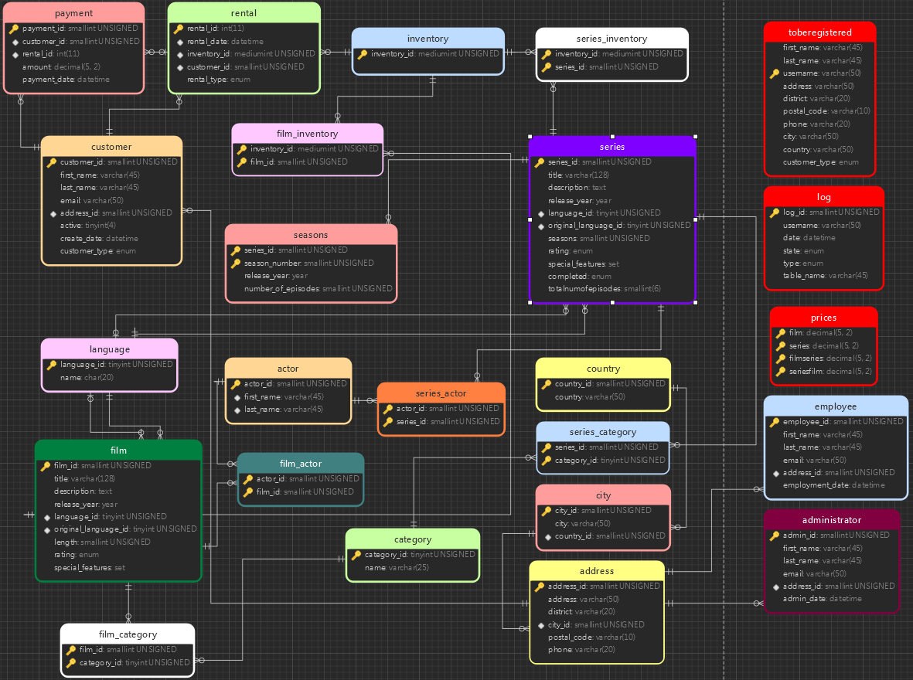**1.** Το σχεσιακό διάγραμμα της συνολικής αναθεωρημένης βάσης δεδομένων είναι το ακόλουθο:

Οι παραδοχές που κάναμε κατά τη σχεδίαση της αναθεωρημένης βάσης δεδομένων ήταν οι ακόλουθες:

* Αίτημα θέασης (εισαγωγή στον πίνακα rental) και πληρωμή (εισαγωγή στον πίνακα payment), διαγραφή ή ενημέρωση ενοικίασης ή πληρωμής, μπορεί να κάνει μόνο ο πελάτης τον οποίο αφορά η ενοικίαση αφού οι υπάλληλοι και οι διαχειριστές, σύμφωνα με το δεύτερο μέρος, μπορούν μόνο να βλέπουν τις ενοικιάσεις και τις πληρωμές που έχουν γίνει.
* Κάθε αίτημα ενοικίασης και πληρωμής σειράς αντιστοιχεί μόνο σε ένα επεισόδιο και δεν μπορεί κάποιος να ενοικιάσει όλη τη σειρά.
* Ο πελάτης μπορεί να αλλάξει όλα τα στοιχεία του λογαριασμού του εκτός από το email του. Επίσης, ούτε οι υπάλληλοι μπορούν να τροποποιήσουν τα email των πελατών και οι διαχειριστές, σύμφωνα με τις υποδείξεις για το δεύτερο μέρος, δεν τροποποιούν κάποια στοιχεία για τους πελάτες.
* Ένας ηθοποιός μπορεί να παίξει σε πολλές ή και καμία ταινία ή σειρά.
* Μία σειρά μπορεί να ανήκει σε πολλές ή και καμία κατηγορίες και σε μία κατηγορία μπορούν να ανήκουν πολλές ή και καμία σειρά.
* Στον πίνακα με το διαθέσιμο τηλεοπτικό περιεχόμενο δεν είναι απαραίτητο να ανήκουν όλες οι σειρές και οι ταινίες για τις οποίες έχουμε πληροφορία στη βάση.
* Μια σειρά μπορεί να έχει έναν, πολλούς ή και κανέναν κύκλο (αν ακόμη δεν έχει κανένα επεισόδιο για παράδειγμα), ενώ κάθε κύκλος πρέπει να ανήκει σε κάποια σειρά.
* Ανεξάρτητα από ποια τιμή θα τοποθετηθεί ως amount σε κάθε insert στον πίνακα payment, η τελική τιμή που θα εγγραφεί στον πίνακα υπολογίζεται από ένα trigger για να είναι με βάση το υπάρχον τιμολόγιο.
* Αν ένας υπάλληλος γίνει διαχειριστής θα διαγραφεί από τον πίνακα employee και θα εγγεγραμμένος μόνο στον administrator. Ομοίως και για το αντίθετο.

Οι πίνακες payment, language, film, film_category, actor, film_actor, category, country, city και address έχουν μείνει αμετάβλητοι.

Οι νέοι πίνακες που δημιουργήθηκαν είναι οι πίνακες series, seasons, series_actor, series_category, series_inventory, film_inventory, toberegistered, log, prices, employee, administrator, ενώ τροποποιήθηκαν οι πίνακες inventory, customer και rental. Οι νέοι πίνακες που δημιουργήθηκαν θα σχολιαστούν στο κεφάλαιο 2 της αναφοράς. Οι τροποποιήσεις ήταν οι ακόλουθες:

Αρχικά, τροποποιήσαμε τον πίνακα customer, προσθέτοντας ένα επιπλέον γνώρισμα, το customer_type, το οποίο είναι τύπου ENUM και περιγράφει τον τύπο εγγραφής του κάθε πελάτη, δηλαδή αν έχει εγγραφεί για να παρακολουθεί ταινίες, σειρές ή και τα δύο.

Επιπλέον, έχουμε τροποποιήσει τον πίνακα rental, ώστε να περιέχει ένα επιπλέον γνώρισμα, το rental_type, το οποίο δηλώνει αν το αίτημα ενοικίασης αντιστοιχεί σε ενοικίαση ταινίας ή σειράς.

Επιπλέον, ο πίνακας inventory της παλιάς βάσης δεδομένων αντικαταστάθηκε από τρεις πίνακες, τον inventory, series_inventory και film_inventory. Ο πίνακας inventory αποτελεί μία οντότητα που μοναδικό της γνώρισμα είναι το inventory_id και περιέχει όλους τους κωδικούς των διαθέσιμων ταινιών και σειρών.

**2.** Για να έχει τη δυνατότητα ο πάροχος του τηλεοπτικού περιεχομένου να παρέχει στους εγγεγραμμένους χρήστες και σειρές, έχουν δημιουργηθεί επιπλέον οι πίνακες series, seasons,series_actor,series_category.

Στον πίνακα series για κάθε σειρά αποθηκεύεται ένας μοναδικός κωδικός (series_id), ο τίτλος, η περιγραφή, η ημερομηνία κυκλοφορίας, οι γλώσσες που διατίθεται, ο αριθμός των κύκλων που έχει, η σήμανση καταλληλότητας, ειδικά χαρακτηριστικά έκδοσης, αν είναι ολοκληρωμένη ή όχι και το συνολικό αριθμό επεισοδίων που έχει.

Για κάθε κύκλο (σεζόν) στον πίνακα seasons αποθηκεύεται ο κωδικός της σειρά, ο κωδικός του κύκλου, ο συνολικός αριθμός επεισοδίων που έχει ο κύκλος και η ημερομηνία κυκλοφορίας του. Εφόσον, μια σειρά μπορεί να μην έχει κύκλους ή να έχει πολλούς κύκλους, αλλά ένας κύκλος δεν μπορεί να μην ανήκει σε κάποια σειρά, η οντότητα seasons είναι ασθενής και πρωτεύον κλειδί της θα είναι και ο αριθμός του κύκλου και ο κωδικός της σειράς.

Ο πίνακας series_actor αντιπροσωπεύει τη συσχέτιση ανάμεσα στις οντότητες series και actor και έχει ως πρωτεύον κλειδί τον κωδικό της σειράς, που παίρνει από τον πίνακα series, και τον κωδικό του ηθοποιού, , που παίρνει από τον πίνακα actor.

Ο πίνακας series_category αντιπροσωπεύει τη συσχέτιση ανάμεσα στις σειρές και τις διαθέσιμες κατηγορίες και έχει ως πρωτεύον κλειδί τον κωδικό κατηγορίας, που παίρνει από τον πίνακα category, και τον κωδικό σειράς, που παίρνει από τον πίνακα series.

Ο πίνακας series_inventory αντιπροσωπεύει τη συσχέτιση ανάμεσα στις οντότητες inventory και series και έχει ως πρωτεύον κλειδί το inventory_id, που παίρνει από τον πίνακα inventory, και το series_id, που παίρνει από τον πίνακα series. Ομοίως, ο πίνακας film_inventory αντιπροσωπεύει τη συσχέτιση ανάμεσα στις οντότητες inventory και film και έχει ως πρωτεύον κλειδί το inventory_id, που παίρνει από τον πίνακα inventory, και το film_id, που παίρνει από τον πίνακα film.

Ακόμη, προστέθηκαν στη βάση οι πίνακες administrator και employee, οι οποίοι αποθηκεύουν στοιχεία για τους διαχειριστές και τους υπαλλήλους της βάσης αντίστοιχα.

Ο πίνακας administrator αποθηκεύει για κάθε διαχειριστή έναν μοναδικό κωδικό (admin_id), το ονοματεπώνυμο του, το email του, τη διεύθυνση του και την ημερομηνία πρόσληψης του. Ομοίως, ο πίνακας employee αποθηκεύει για κάθε υπάλληλο έναν μοναδικό κωδικό (employee_id), το ονοματεπώνυμο του, το email του, τον κωδικό της διεύθυνσης του και την ημερομηνία πρόσληψης του.

Τέλος, προστέθηκαν τρεις επιπλέον πίνακες οι toberegistered, prices και log που αποθηκεύουν στοιχεία για άτομα που κάνουν αίτηση για εγγραφή στην υπηρεσία ως πελάτες, το υπάρχον τιμολόγιο και τις συνολικές ενέργειες που έχουν γίνει στη βάση (update, insert, delete σε όλους τους πίνακες) αντίστοιχα.

Ο πίνακας toberegistered αποθηκεύει πληροφορίες όπως ονοματεπώνυμο, οδό-αριθμό, περιοχή, ταχυδρομικό κώδικα, τηλέφωνο, πόλη, χώρα, τύπο εγγραφής και email. Το πρωτεύον κλειδί είναι το email, αφού σύμφωνα με τις οδηγίες, στο σύστημα μπορεί αν συνδεθεί κάποιος μόνο με το email και χωρίς κωδικό, οπότε δεν γίνεται δύο άτομα να έχουν το ίδιο email. Ο πίνακας αυτός δημιουργήθηκε για το δεύτερο μέρος του project για όποιον επιθυμεί να συνδεθεί αλλά δεν έχει λογαριασμό στο σύστημα, ώστε να του δοθεί η δυνατότητα αίτησης για εγγραφή. Ο κατάλληλος έλεγχος για το αν δίνεται email που υπάρχει ήδη ή που έχει χρησιμοποιηθεί ήδη για αίτηση γίνεται στον κώδικα σε java του δεύτερου μέρους.

Ο πίνακας prices έχει μόνο μία εγγραφή και είναι και αυτός αποκλειστικά για εξυπηρέτηση του δεύτερου μέρους. Συγκεκριμένα είναι για τον διαχειριστή ο οποίος πρέπει να μπορεί να βλέπει το υπάρχον τιμολόγιο και να το τροποποιεί αν επιθυμεί. Αν το τροποποιήσει θα διαγραφεί η προηγούμενη εγγραφή και θα αντικατασταθεί από την καινούρια (και αυτό γίνεται μέσω java στο δεύτερο μέρος). Ο πίνακας περιέχει τέσσερα γνωρίσματα, αφού τέσσερις είναι οι δυνατές τιμές που μπορεί να πληρώσει κάποιος πελάτης, και είναι και τα τέσσερα μέρος του primary key.

Τέλος, ο πίνακας log κρατάει πληροφορίες για κάθε αλλαγή που γίνεται στη βάση με ένα μοναδικό κωδικό (log_id), το οποίο είναι και πρωτεύον κλειδί, το email εκείνου που έκανε την αλλαγή, την ημερομηνία που έγινε η αλλαγή, αν ήταν επιτυχής ή όχι με μία μεταβλητή state τύπου ENUM, τον τύπο αλλαγής type τύπου ENUM και το όνομα του πίνακα στον οποίο έγινε η αλλαγή τύπου VARCHAR. Επειδή μπορούν να γίνουν πολλές αλλαγές ταυτόχρονα (όπως ενοικίαση και πληρωμή), το μοναδικό στοιχείο που θα μπορούσε να είναι μέρος του primary key είναι το log_id, το οποίο είναι auto increment και χαρακτηρίζει μοναδικά κάθε αλλαγή στη βάση.

**3.** Ακολουθούν οι κώδικες και παραδείγματα εκτέλεσης των ζητούμενων stored procedures.

**3.1.** Η stored procedure ονομάστηκε mostRentals και ο κώδικας της είναι ο ακόλουθος:

DELIMITER $

CREATE PROCEDURE mostRentals(IN a ENUM('m','s'),IN num INT,IN start DATE,IN end DATE)

BEGIN

DECLARE rC INT;

DECLARE fid SMALLINT;

DECLARE ftitle VARCHAR(128);

DECLARE sid SMALLINT;

DECLARE stitle VARCHAR(128);

DECLARE finishedflag INT;

DECLARE rCursor CURSOR FOR

SELECT COUNT(r.inventory_id),f.film_id,f.title FROM rental AS r INNER JOIN inventory AS i ON r.inventory_id=i.inventory_id INNER JOIN film_inventory AS fi ON fi.inventory_id=i.inventory_id INNER JOIN film AS f ON f.film_id=fi.film_id WHERE r.rental_type LIKE 'f' AND DATE(r.rental_date)>=start AND DATE(r.rental_date)<=end GROUP BY r.inventory_id ORDER BY COUNT(r.inventory_id) DESC,f.film_id ASC LIMIT 0,num;

DECLARE sCursor CURSOR FOR

SELECT COUNT(r.inventory_id),s.series_id,s.title FROM rental AS r INNER JOIN inventory AS i ON r.inventory_id=i.inventory_id INNER JOIN series_inventory AS si ON si.inventory_id=i.inventory_id INNER JOIN series AS s ON s.series_id=si.series_id WHERE r.rental_type LIKE 's' AND DATE(r.rental_date)>=start AND DATE(r.rental_date)<=end GROUP BY r.inventory_id ORDER BY COUNT(r.inventory_id) DESC,s.series_id ASC LIMIT 0,num;

DECLARE CONTINUE HANDLER FOR NOT FOUND SET finishedflag=1;

SET finishedflag=0;

IF (a LIKE 'm') THEN

OPEN rCursor;

REPEAT

FETCH rCursor INTO rc,fid,ftitle;

IF (finishedflag=0) THEN

SELECT rc AS 'Total Rentals',fid AS 'Film ID',ftitle AS 'Film Title';

END IF;

UNTIL (finishedflag=1)

END REPEAT;

CLOSE rCursor;

ELSEIF (a LIKE 's') THEN

OPEN sCursor;

REPEAT

FETCH sCursor INTO rc,sid,stitle;

IF (finishedflag=0) THEN

SELECT rc AS 'Total Rentals',sid AS 'Series ID',stitle AS 'Series Title';

END IF;

UNTIL (finishedflag=1)

END REPEAT;

CLOSE sCursor;

END IF;

END $

DELIMITER ;

Παραδείγματα από την εκτέλεση της είναι τα ακόλουθα:

Για όρισμα ‘s’:

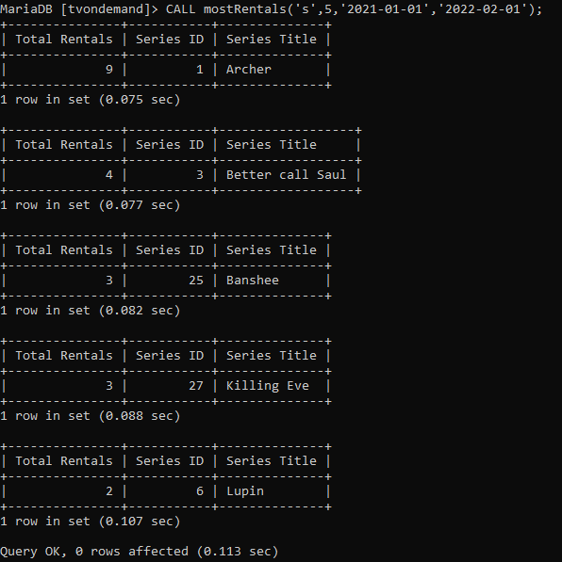

Για όρισμα ‘m’:

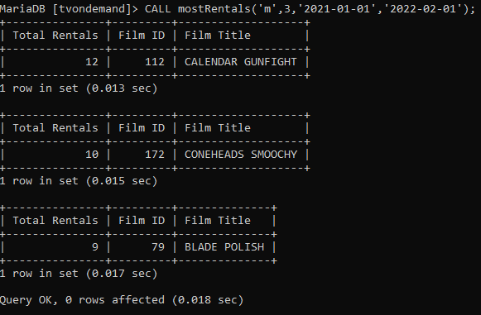

**3.2.** Η stored procedure ονομάστηκε showRentalsFromEmail και ο κώδικας της είναι ο ακόλουθος:

DELIMITER $

CREATE PROCEDURE showRentalsFromEmail(IN em VARCHAR(50),IN d DATE,OUT total INT,OUT modf INT)

BEGIN

DECLARE totalR INT;

SELECT COUNT(r.customer_id) INTO totalR FROM rental AS r INNER JOIN customer AS c ON c.customer_id=r.customer_id WHERE DATE(r.rental_date)=d AND c.email=em GROUP BY r.customer_id;

SET total=totalR;

SET modf=totalR%3;

END $

DELIMITER ;

Παράδειγμα από την εκτέλεση της είναι το ακόλουθο:

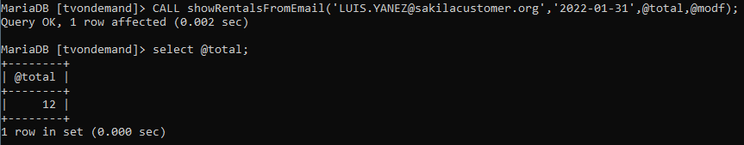

**3.3.** Η stored procedure ονομάστηκε monthlyPayments και ο κώδικας της είναι ο ακόλουθος:

DELIMITER $

CREATE PROCEDURE monthlyPayments()

BEGIN

DECLARE d DATETIME;

DECLARE pay DECIMAL(5,2);

DECLARE type ENUM('f','s');

DECLARE printtype VARCHAR(48);

DECLARE finishedFlag INT;

DECLARE payC CURSOR FOR

SELECT SUM(p.amount),p.payment_date,r.rental_type FROM payment AS p INNER JOIN rental AS r ON r.rental_id=p.rental_id GROUP BY EXTRACT(YEAR_MONTH FROM p.payment_date),r.rental_type;

DECLARE CONTINUE HANDLER FOR NOT FOUND SET finishedFlag=1;

OPEN payC;

SET finishedFlag=0;

REPEAT

FETCH payC INTO pay,d,type;

IF (finishedFlag=0) THEN

IF (type LIKE 's') THEN SET printtype='Series';

ELSEIF (type LIKE 'f') THEN SET printtype='Films';

END IF;

SELECT pay AS 'Total Amount',MONTHNAME(d) AS 'Month',YEAR(d) AS 'Year',printtype AS 'Type of Rentals';

END IF;

UNTIL (finishedFlag=1)

END REPEAT;

CLOSE payC;

END $

DELIMITER ;

Παράδειγμα από την εκτέλεση της είναι το ακόλουθο:

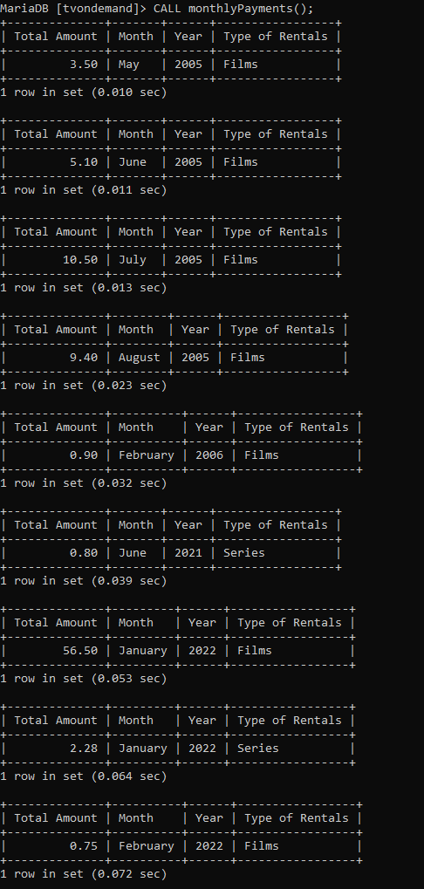

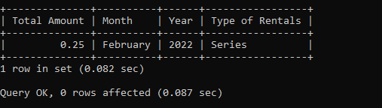

**3.4.** Στο υποερώτημα α χρησιμοποιήθηκε B-tree, ενώ στο β hash table. Αυτό συνέβη καθώς, παρόλο που το hash table είναι γρηγορότερο στην αναζήτηση (θέλει χρόνο Ο(1)), δεν μπορεί να απαντήσει ερωτήματα που σχετίζονται με εύρος, όπως αυτό του α ερωτήματος, αφού τότε μπορεί να οδηγηθεί σε πλήρη σάρωση του πίνακα με χρόνο Ο(n), σε αντίθεση με τα B-trees που προσφέρουν χρόνο Ο(logn).

**3.4.α.** Η stored procedure ονομάστηκε findNamesBetweenSurnames και ο κώδικας της μαζί με τον κώδικα του ευρετηρίου που χρησιμοποιήθηκε είναι ο ακόλουθος:

CREATE INDEX name_index ON actor(last_name,first_name) USING BTREE;

DELIMITER $

CREATE PROCEDURE findNamesBetweenSurnames(IN start VARCHAR(45),IN end VARCHAR(45))

BEGIN

DECLARE ln VARCHAR(45);

DECLARE fn VARCHAR(45);

DECLARE nc INT;

DECLARE finishedFlag INT;

DECLARE nameC CURSOR FOR

SELECT last_name,first_name FROM actor WHERE STRCMP(last_name,start)>=0 AND STRCMP(last_name,end)<0;

DECLARE CONTINUE HANDLER FOR NOT FOUND SET finishedFlag=1;

OPEN nameC;

SET finishedFlag=0;

SET nc=0;

REPEAT

FETCH nameC INTO ln,fn;

IF (finishedFlag=0) THEN

SET nc=nc+1;

SELECT ln AS 'Last Name', fn AS 'First Name';

END IF;

UNTIL(finishedFlag=1)

END REPEAT;

CLOSE nameC;

SELECT nc AS 'Total Count';

END $

DELIMITER ;

Παράδειγμα από την εκτέλεση της είναι το ακόλουθο:

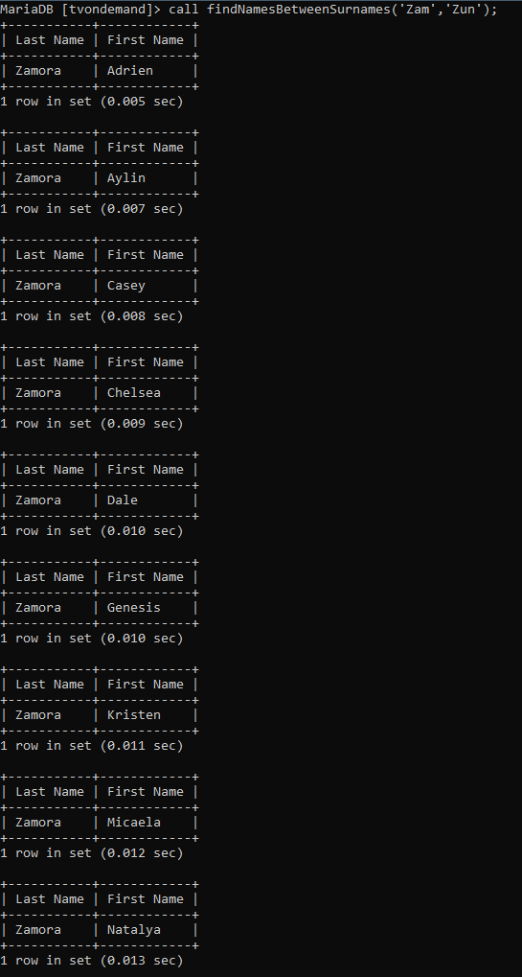

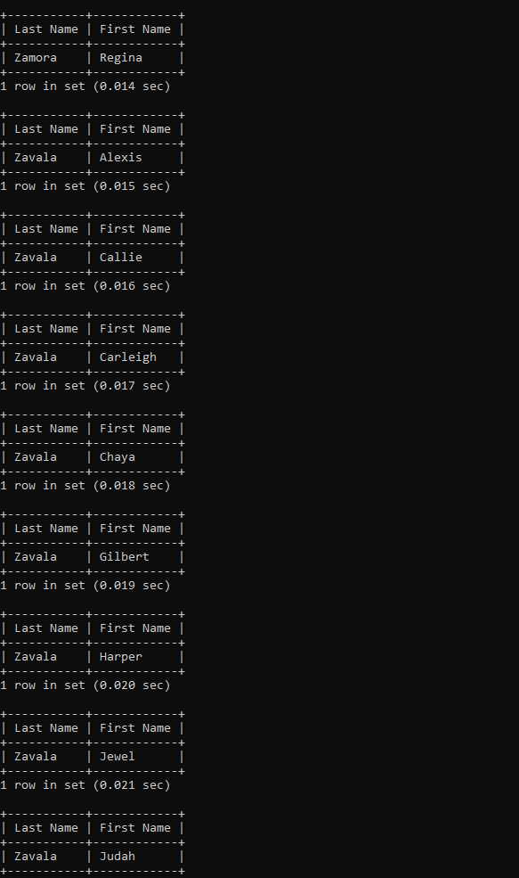

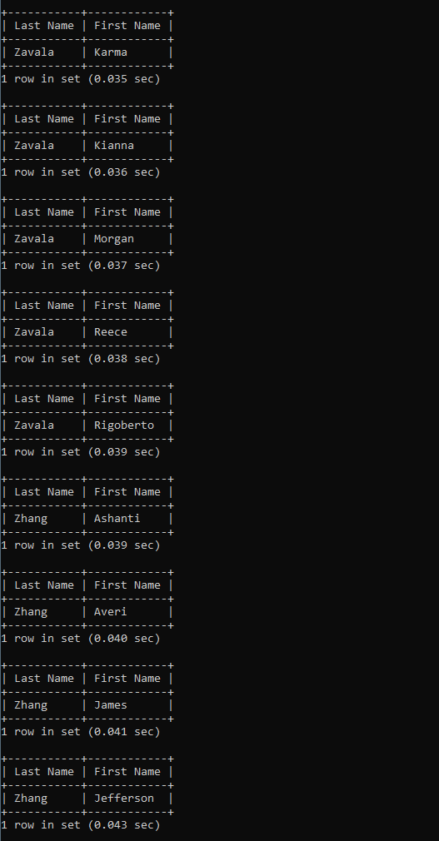

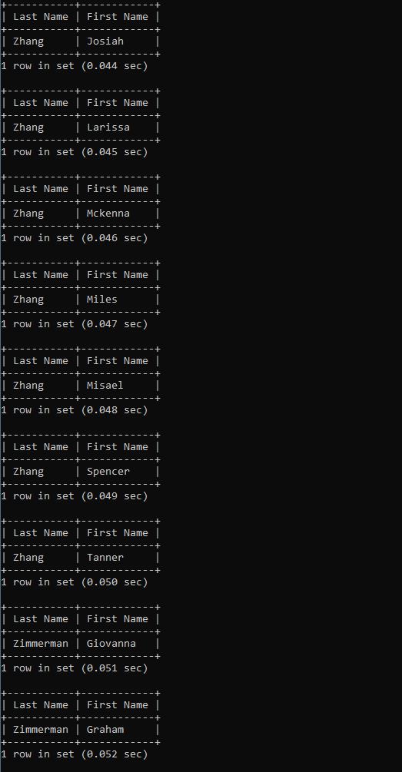

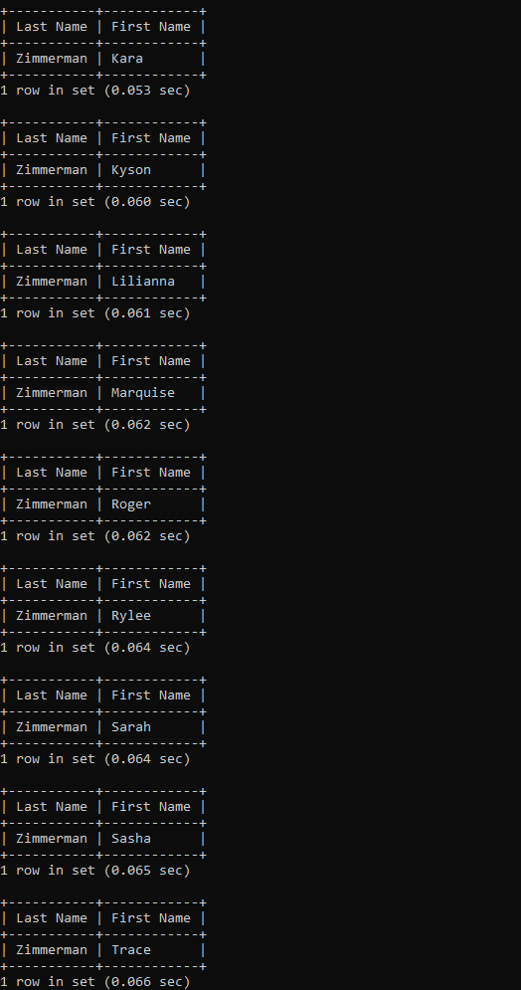

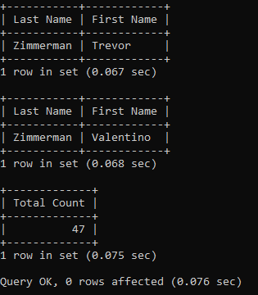

**3.4.α.** Η stored procedure ονομάστηκε givenSurname και ο κώδικας της μαζί με τον κώδικα του ευρετηρίου που χρησιμοποιήθηκε είναι ο ακόλουθος:

CREATE INDEX lastn_index ON actor(last_name) USING HASH;

DELIMITER $

CREATE PROCEDURE givenSurname(IN surname VARCHAR(45))

BEGIN

DECLARE ln VARCHAR(45);

DECLARE fn VARCHAR(45);

DECLARE nc INT;

DECLARE finishedFlag INT;

DECLARE nameC CURSOR FOR

SELECT last_name,first_name FROM actor WHERE last_name LIKE surname;

DECLARE CONTINUE HANDLER FOR NOT FOUND SET finishedFlag=1;

OPEN nameC;

SET finishedFlag=0;

SET nc=0;

REPEAT

FETCH nameC INTO ln,fn;

IF (finishedFlag=0) THEN

SET nc=nc+1;

SELECT ln AS 'Last Name', fn AS 'First Name';

END IF;

UNTIL(finishedFlag=1)

END REPEAT;

CLOSE nameC;

IF (nc>1) THEN

SELECT nc AS 'Total Count';

END IF;

END $

DELIMITER ;

Παράδειγμα από την εκτέλεση της είναι το ακόλουθο:

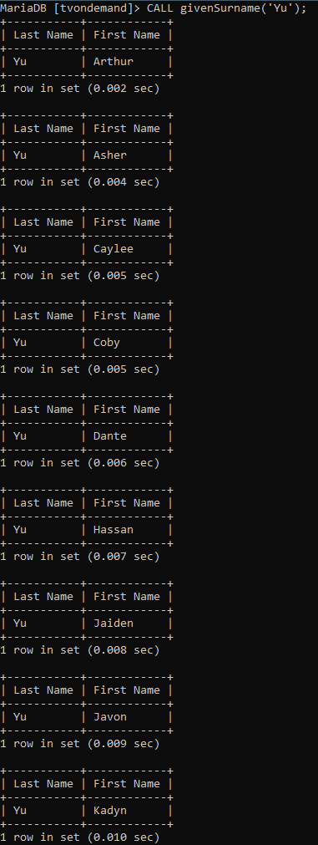

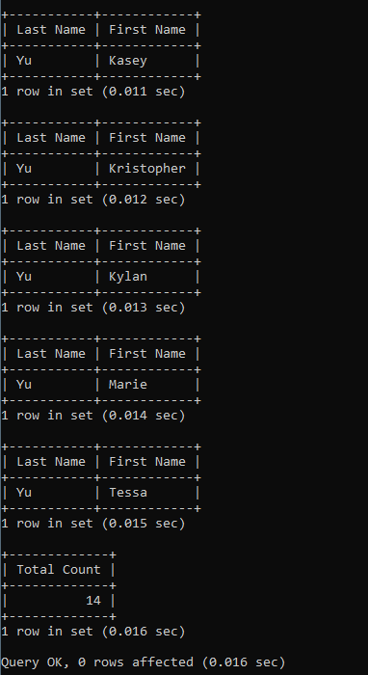

**Επιπλέον stored procedure:** Ακόμη, δημιουργήθηκε μία stored procedure TotalAmount η οποία υπολογίζει πόσο πρέπει να πληρώσει ένας πελάτης για κάθε αίτημα ενοικίασης και χρησιμοποιείται από τον trigger που καλείται πριν οποιοδήποτε insert στον πίνακα payment.

Ο κώδικας της είναι ο ακόλουθος, ενώ η λειτουργία της θα φανεί στο ερώτημα 4.2 όταν καλεστεί από τον trigger του ερωτήματος. Πρακτικά, όμως, απλά βρίσκει τον τύπο εγγραφής του πελάτη που έκανε το αίτημα θέασης και ελέγχει αν δικαιούται και κάποια έκπτωση και επιστρέφει στο amount την ανάλογη χρέωση:

DELIMITER $

CREATE PROCEDURE TotalAmount(IN cid SMALLINT,IN pid SMALLINT,IN rid INT,IN D DATETIME,OUT camount DECIMAL(5,2))

BEGIN

DECLARE ctype ENUM(‘m’,’s’,’ms’);

DECLARE numep SMALLINT;

DECLARE rt ENUM(‘f’,’s’);

DECLARE total INT;

DECLARE modf INT;

DECLARE n DECIMAL(5,2);

DECLARE m DECIMAL(5,2);

DECLARE a DECIMAL(5,2);

DECLARE b DECIMAL(5,2);

DECLARE e VARCHAR(50);

SELECT film,series,filmseries,seriesfilm INTO n,a,m,b FROM prices;

SELECT customer_type INTO ctype FROM customer WHERE cid=customer_id;

SELECT rental_type INTO rt FROM rental WHERE rental_id=rid;

SELECT distinct c.email INTO e FROM payment AS p INNER JOIN customer AS c ON c.customer_id=p.customer_id WHERE DATE(p.payment_date)=DATE(D) AND c.customer_id=cid;

CALL showRentalsFromEmail(e,DATE(D),@total,@modf);

IF (ctype LIKE ‘m’) THEN SET camount=n;

ELSEIF (ctype LIKE ‘s’) THEN

SET camount=a;

ELSEIF (ctype LIKE ‘ms’ AND rt LIKE ‘f’) THEN SET camount=m;

ELSEIF (ctype LIKE ‘ms’ AND rt LIKE ‘s’) THEN

SET camount=b;

END IF;

IF (@modf=0) THEN SET camount=0.5*camount;

END IF;

END$

DELIMITER ;

**4.** Οι κώδικες και παραδείγματα εκτέλεσης των ζητούμενων triggers φαίνονται παρακάτω:

**4.1.** Εδώ δημιουργήσαμε συνολικά 6 triggers, έναν για κάθε insert, update και delete στους πίνακες payment και rental.

Οι κώδικες τους είναι οι ακόλουθοι:

DELIMITER $

CREATE TRIGGER payIn AFTER INSERT ON payment

FOR EACH ROW

BEGIN

DECLARE e VARCHAR(50);

SELECT c.email INTO e FROM payment AS p INNER JOIN customer AS c ON c.customer_id=p.customer_id WHERE p.customer_id=NEW.customer_id AND p.payment_date=NEW.payment_date;

INSERT INTO log VALUES (NULL,e,NOW(),'Successful','Insert','payment');

END$

DELIMITER ;

DELIMITER $

CREATE TRIGGER rentIn AFTER INSERT ON rental

FOR EACH ROW

BEGIN

DECLARE e VARCHAR(50);

SELECT c.email INTO e FROM rental AS r INNER JOIN customer AS c ON c.customer_id=r.customer_id WHERE r.customer_id=NEW.customer_id AND r.rental_date=NEW.rental_date;

INSERT INTO log VALUES (NULL,e,NOW(),'Successful','Insert','rental');

END$

DELIMITER ;

DELIMITER $

CREATE TRIGGER rentUp BEFORE UPDATE ON rental

FOR EACH ROW

BEGIN

DECLARE e VARCHAR(50);

SELECT c.email INTO e FROM rental AS r INNER JOIN customer AS c ON c.customer_id=r.customer_id WHERE r.customer_id=NEW.customer_id AND r.rental_date=OLD.rental_date;

INSERT INTO log VALUES (NULL,e,NOW(),'Successful','Update','rental');

END $

DELIMITER ;

DELIMITER $

CREATE TRIGGER payUp BEFORE UPDATE ON payment

FOR EACH ROW

BEGIN

DECLARE e VARCHAR(50);

SELECT c.email INTO e FROM payment AS p INNER JOIN customer AS c ON c.customer_id=p.customer_id WHERE p.customer_id=NEW.customer_id AND p.payment_date=OLD.payment_date;

INSERT INTO log VALUES (NULL,e,NOW(),'Successful','Update','payment');

END $

DELIMITER ;

DELIMITER $

CREATE TRIGGER rentD BEFORE DELETE ON rental

FOR EACH ROW

BEGIN

DECLARE e VARCHAR(50);

SELECT c.email INTO e FROM rental AS r INNER JOIN customer AS c ON c.customer_id=r.customer_id WHERE r.customer_id=OLD.customer_id AND r.rental_date=OLD.rental_date;

INSERT INTO log VALUES (NULL,e,NOW(),'Successful','Delete','rental');

END $

DELIMITER ;

DELIMITER $

CREATE TRIGGER payD BEFORE DELETE ON payment

FOR EACH ROW

BEGIN

DECLARE e VARCHAR(50);

SELECT c.email INTO e FROM payment AS p INNER JOIN customer AS c ON c.customer_id=p.customer_id WHERE p.customer_id=OLD.customer_id AND p.payment_date=OLD.payment_date;

INSERT INTO log VALUES (NULL,e,NOW(),'Successful','Delete','payment');

END $

DELIMITER ;

Για να ελέγξουμε ότι περνάνε με επιτυχία τις κατάλληλες εγγραφές στον πίνακα log, απλά κάναμε ένα insert στο rental, ένα insert στο payment, ένα update στο rental, ένα update στο payment, ένα delete στο rental και ένα delete στο payment. Τα αποτελέσματα ήταν τα ακόλουθα:

Insert στον rental:



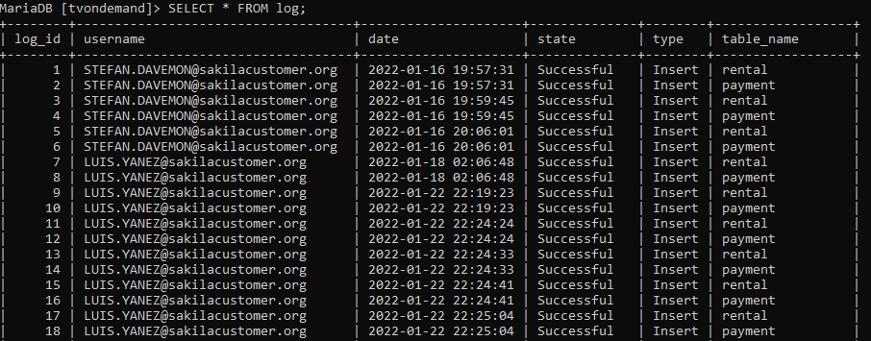

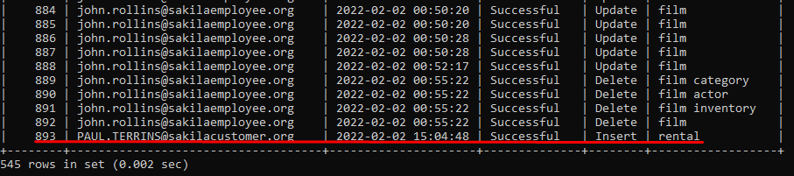

Update στον rental:



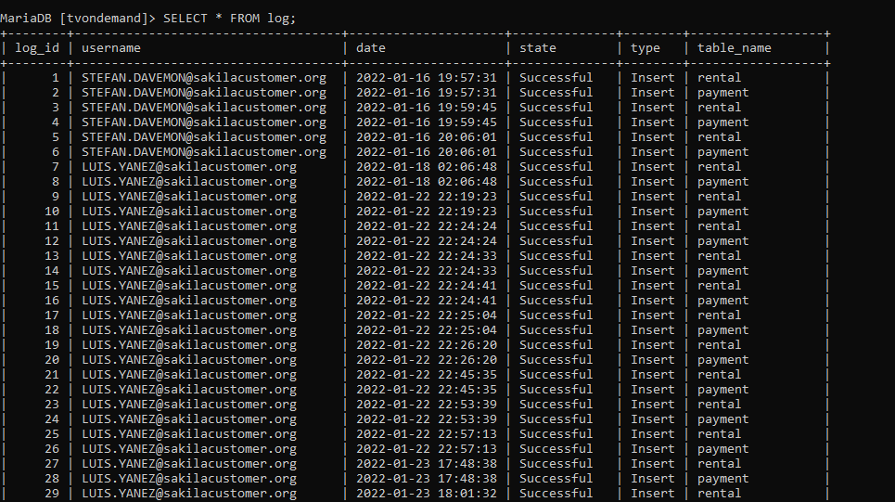

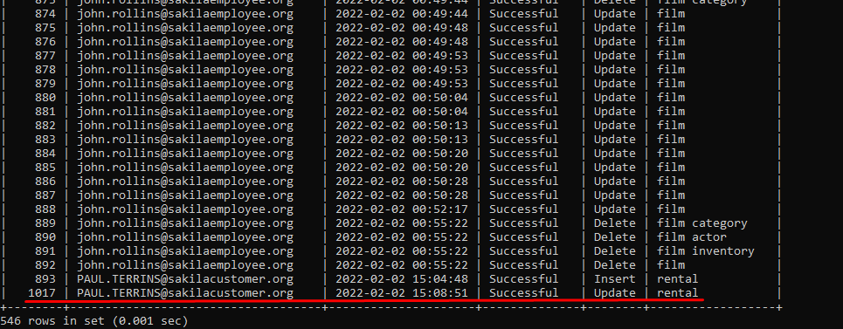

Delete στον rental:



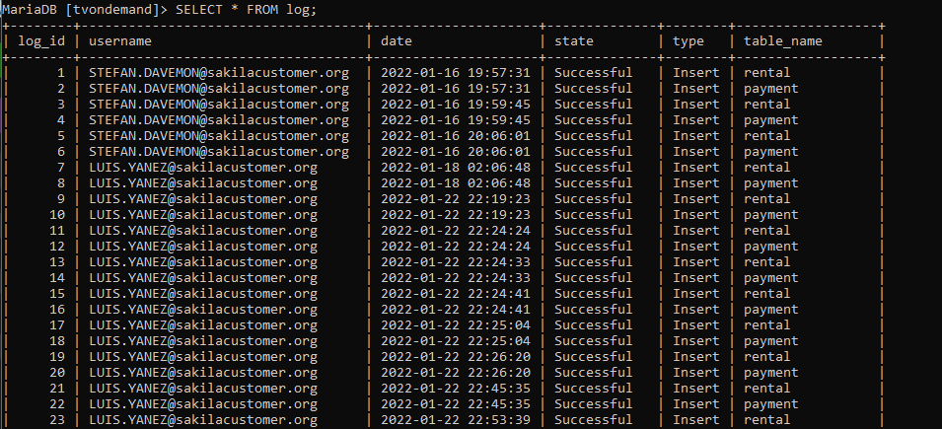

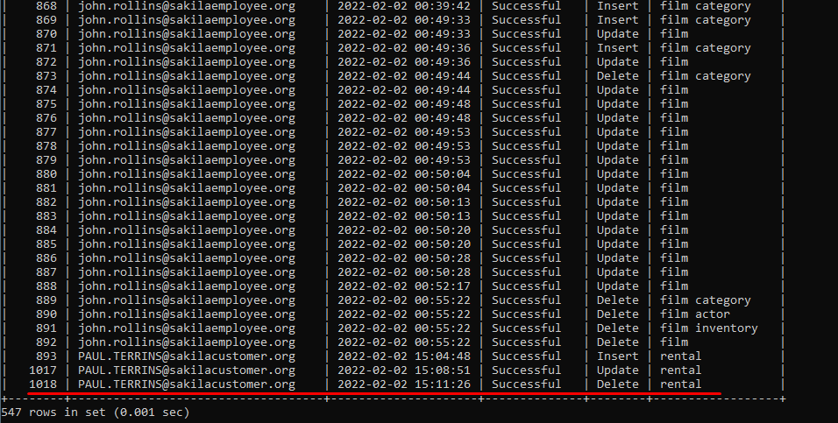

Insert στον payment:



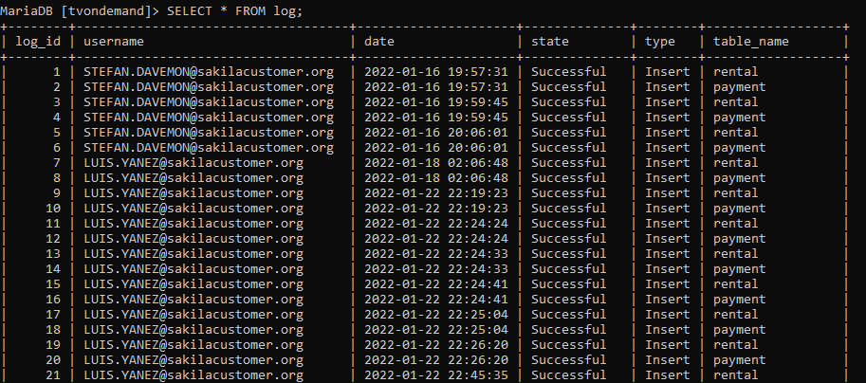

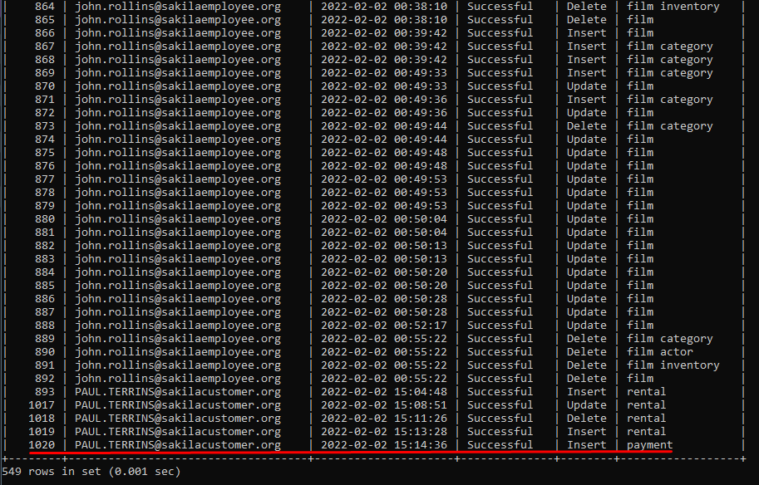

Update στον payment:



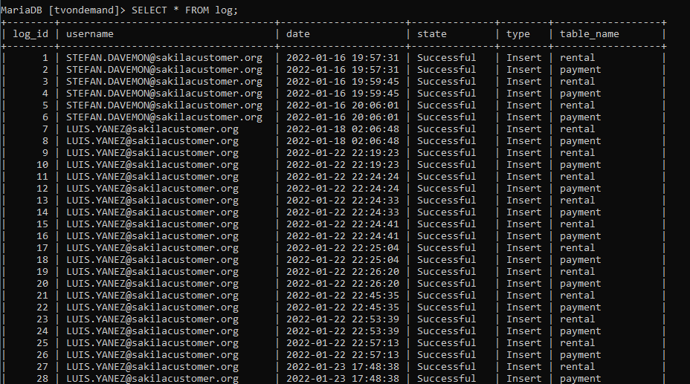

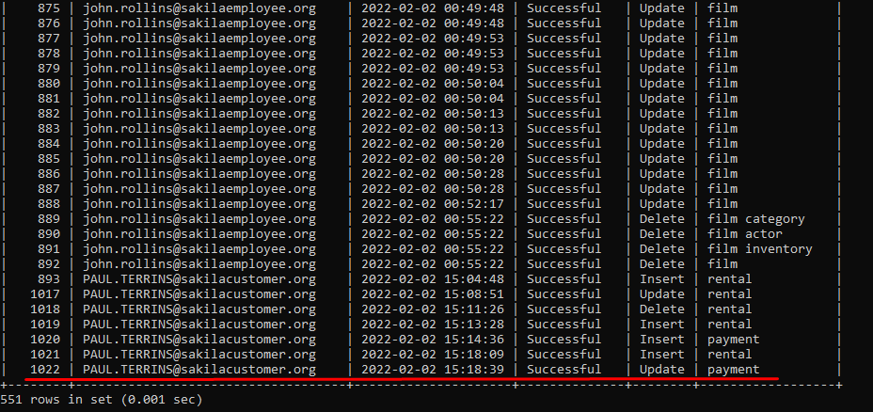

Delete στον payment:





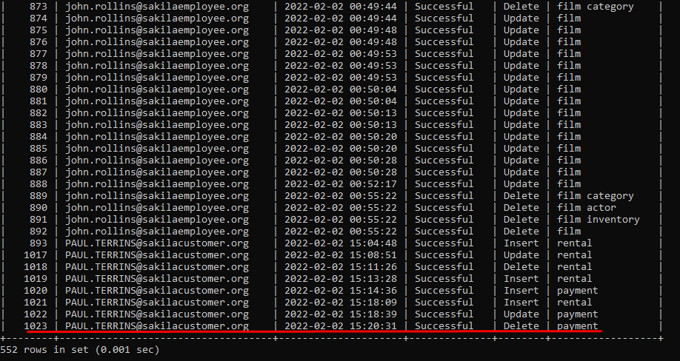

**4.2.** Ο κώδικας του trigger είναι ο ακόλουθος:

DELIMITER $

CREATE TRIGGER calcAmount

BEFORE INSERT ON payment

FOR EACH ROW

BEGIN

DECLARE camount DECIMAL(5,2);

DECLARE e VARCHAR(50);

CALL TotalAmount(NEW.customer_id,NEW.payment_id,NEW.rental_id,NEW.payment_date,@camount);

SET NEW.amount=@camount;

END$

DELIMITER ;

Για να ελέγξουμε τη λειτουργία του απλά κάνουμε 3 εισαγωγές στην rental και στην payment εναλλάξ. Έτσι, όταν γίνει η τελευταία εισαγωγή, θα υπολογιστεί μέσω της stored procedure TotalAmount ότι είναι το τρίτο αίτημα ενοικίασης στην ίδια μέρα και ο πελάτης θα πάρει έκπτωση.



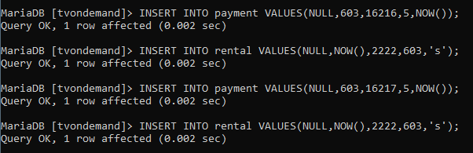



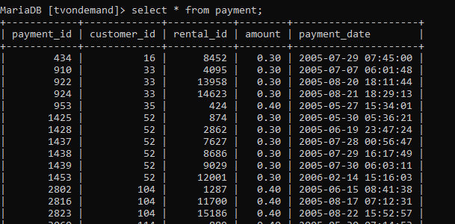

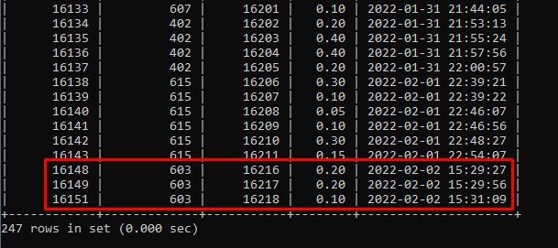

**4.3.** Το μόνο στοιχείο που δεν επιτρέπεται να αλλάξει ένα πελάτης στον προφίλ του είναι το email του, σύμφωνα με τις υποδείξεις του Β μέρους. Άρα, ο κώδικας του trigger είναι ο ακόλουθος:

DELIMITER $

CREATE TRIGGER custUp BEFORE UPDATE ON customer

FOR EACH ROW

BEGIN

IF (NEW.email NOT LIKE OLD.email) THEN SET NEW.email=OLD.email;

END IF;

END$

DELIMITER ;

Ένα παράδειγμα εκτέλεσης για τον έλεγχο της λειτουργίας του trigger είναι το ακόλουθο, όπου στην προσπάθεια να αλλάξει το email κάποιου πελάτη η βάση κρατάει αποθηκευμένο το παλιό email:

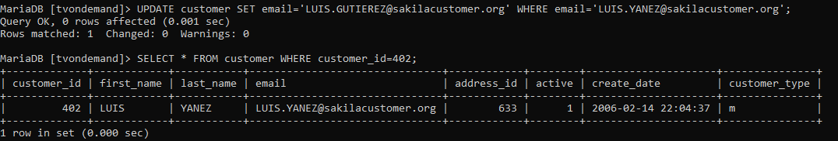

**ΜΕΡΟΣ Β**

Για την υλοποίηση του GUI, που καθιστά διαχειρίσιμη -σε επίπεδο χρήστη- την βάση δεδομένων που δημιουργήθηκε στο Α’ μέρος, χρησιμοποιήσαμε NetBeans σε συνδυασμό με JavaFX και το πρόγραμμα SceneBuilder. Το SceneBuilder είναι ένα πρόσθετο πρόγραμμα που διαχειρίζεται τις βιβλιοθήκες JavaFX και τα FXML αρχεία κάθε σκηνής (scene) του προγράμματος. Παρακάτω θα εξηγήσουμε, τις σκηνές περιληπτικά, τις κινήσεις που μπορεί να κάνει ο κάθε χρήστης από τους employee, administrator, customer μαζί με screenshots της κάθε κίνησης. Τέλος, στα σημεία που χρειάζεται τα screenshots θα συνοδεύονται με μία εξήγηση του περιεχομένου κάθε εικόνας.

Τρέχοντας το πρόγραμμα, εμφανίζεται η πρώτη σκηνή που καλωσορίζει το χρήστη. Ο χρήστης έχει δύο επιλογές. Να συνδεθεί στον λογαριασμό του, ή να εγγραφεί στην υπηρεσία. Για τη περίπτωση που ο χρήστης προσπαθήσει να συνδεθεί με λάθος username, υπάρχει αμυντικός προγραμματισμός με το κατάλληλο μήνυμα, όπως φαίνεται παρακάτω.

Aρχικό run :

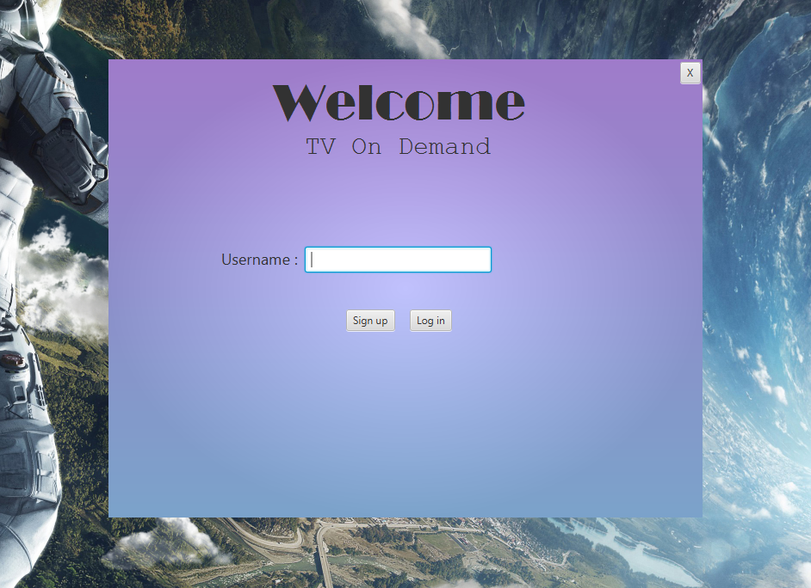

Λάθος username :

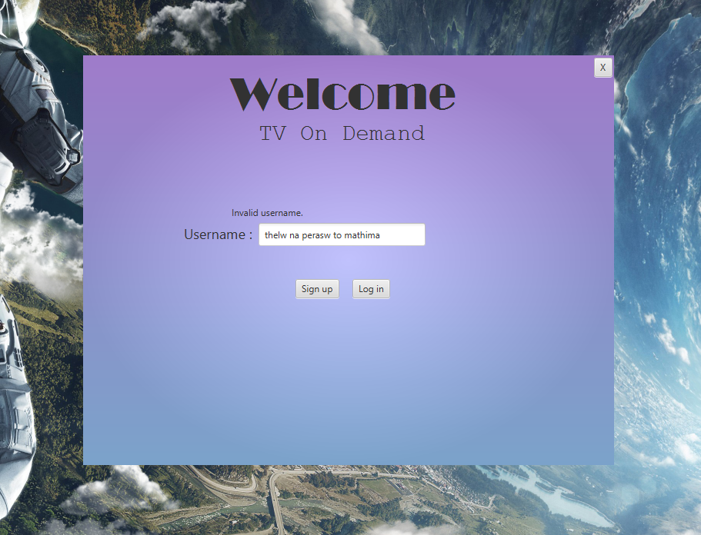

To κουμπί Sign up, αν πατηθεί, μεταφέρει τον χρήστη σε διαφορετική σκηνή που επιτρέπει την εγγραφή αν δεν είναι ήδη εγγεγραμμένος.

Sign up scene :

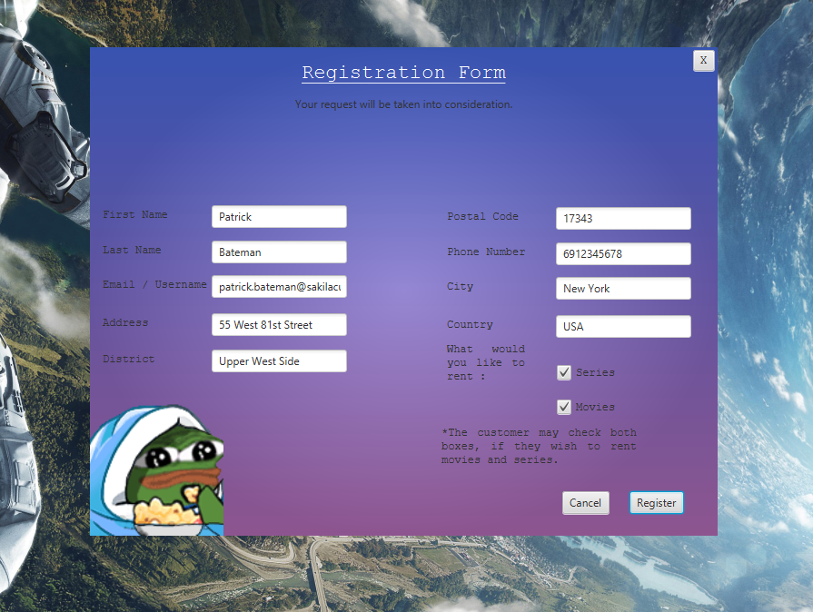

Όταν ο χρήστης τελειώσει με το Registration Form πατάει το κουμπί register και το μήνυμα που υπάρχει στην εικόνα εμφανίζεται, αν όλα πήγαν καλά. Παράλληλα, αν ο πελάτης γράψει κάποια χώρα και κάποια πόλη που δεν υπάρχει ήδη στη βάση μας, τα πεδία που συμπλήρωσε προστίθενται στη βάση ως νέες χώρες και πόλεις για να μη χρειάζεται να επιλέξει από τις διαθέσιμες χώρες. Επιπρόσθετα, χρησιμοποιήθηκαν check boxes για την δήλωση του τύπου πελάτη, όπου ανάλογα με το τι θα επιλέξει ο πελάτης (αν δεν επιλέξει ένα από τα δύο δεν είναι αποδεκτό το registration form), στα διαθέσιμα προϊόντα θα εμφανίζονται τα οι κατάλληλες σειρές ή/και ταινίες. Στη περίπτωση που ο πελάτης προσπαθήσει να εγγραφεί με ήδη υπάρχον email, εμφανίζεται το παρακάτω μήνυμα και απορρίπτεται το registration :

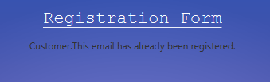

Πατώντας cancel, βρισκόμαστε πάλι στη welcome scene. Tέλος, μέχρι να αποδεχθεί η υπηρεσία το mail που έγινε register, ο πελάτης δε μπορεί να μπει στην υπηρεσία. Για χάριν ευκολίας θα δεχθούμε τον πελάτη που δημιουργήσαμε στην παραπάνω εικόνα, ωστόσο η διαδικασία αποδοχής θα εξηγηθεί σε άλλη παράγραφο.

Customer

Ας συνδεθούμε με τον νέο πελάτη μας.



O πελάτης καλωσορίζεται με το όνομά του και παρουσιάζεται με κάποιες επιλογές. Στο My Account μπορεί να δει τα στοιχεία του, στο My Rentals βλέπει τα rentals και payments που έχει κάνει μαζί με κάποια πρόσθετα στοιχεία που θα αναφερθούν στην εξήγηση της σκηνής. Στο Catalogue μπορεί να επιλέξει σειρές και ταινίες που επιθυμεί να δει και στο My Cart μπορεί να αποδεχθεί τις αγορές του ή να τις ακυρώσει. Τέλος, εμφανίζονται κάποια πρόσθετα κουμπιά, το Log Out μεταφέρει τον πελάτη στη Welcome Scene.

**Γενική σημείωση :**

To «σπιτάκι» και το σύμβολο «X» εμφανίζονται σε όλες τις κύριες σκηνές και η χρήση τους είναι να μεταφέρει τον χρήστη στην κεντρική σκηνή (home scene) και να κλείσει το πρόγραμμα αντίστοιχα.

Πατώντας το My Account κουμπί βλέπουμε τα παρακάτω :

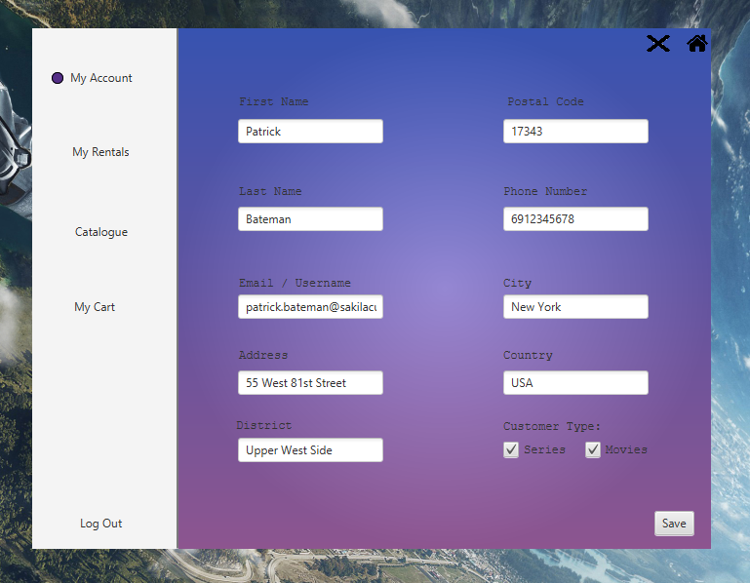

Ο χρήστης μπορεί να αλλάξει όλα τα στοιχεία του εκτός του email (το γεγονός αυτό θα φανεί στην live παρουσίαση, ωστόσο στα screenshots δεν είναι δυνατόν διότι ο χρήστης απλώς δεν έχει δικαίωμα να γράψει στο πεδίο και είναι αδύνατον να φανεί στην εικόνα). Πατώντας το Save οι αλλαγές αποθηκεύονται. Στη περίπτωση μας, αλλάξαμε το first name, το last name, το district, το phone number, το postal code, τo city και το πεδίο country ως .

Ξανατρέχοντας το πρόγραμμα για να δείξουμε ότι τα στοιχεία αποθηκεύονται, έχουμε :

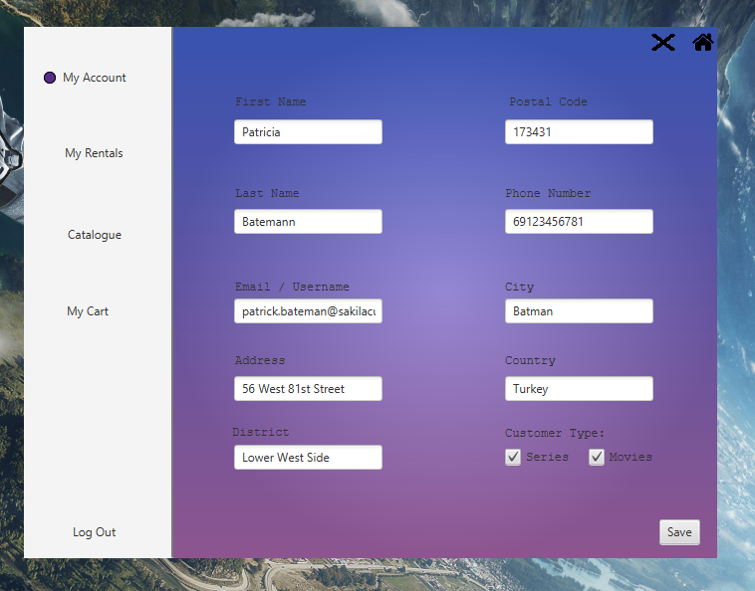

Aν αλλάξουμε τα πεδία city και country, στo MariaDB, η πόλη και η χώρα του πελάτη θα αλλάξουν αναλόγως για να υπάρχει αντιστοίχιση του πελάτη με τα νέα στοιχεία.

Συνεχίζοντας στη σκηνή Catalogue, εμφανίζεται μία λίστα με τις διαθέσιμες σειρές και ταινίες (αν ο πελάτης έχει τον κατάλληλο τύπο). Στιγμιότυπο :

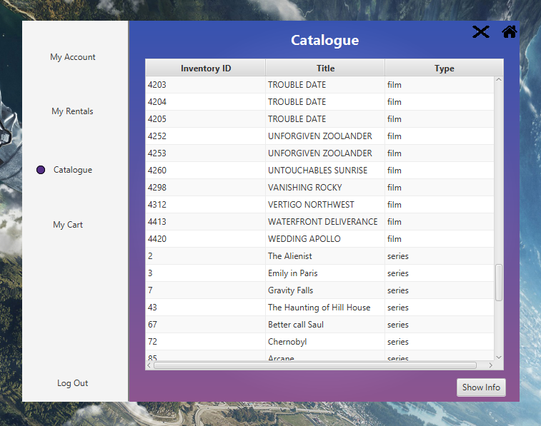

O πελάτης επιλέγοντας μία από τις σειρές ή ταινίες και μετά το κουμπί Show Info εμφανίζεται ένα νέο παράθυρο στο οποίο, υπάρχουν πληροφορίες για την ταινία ή σειρά που επέλεξε. Τα πεδία στα οποία εμφανίζονται οι πληροφορίες έχουν ρυθμιστεί για να μην μπορεί ο χρήστης να τα αλλάξει. Στον χρήστη δίνεται η επιλογή να πάει πίσω ή να προσθέσει το προϊόν στο καλάθι του. Τα προϊόντα που επιλέγει να προσθέσει, θα εμφανίζονται στην σκηνή My Cart.

Στιγμιότυπο της ταινίας Wedding Apollo :

Aς προσθέσουμε τη ταινία στο καλάθι.

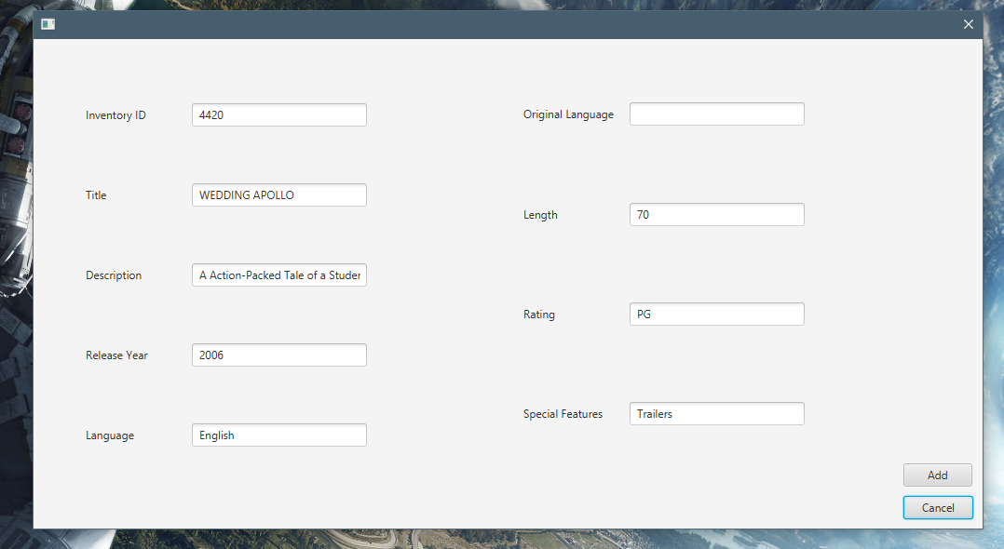

Στιγμιότυπο της σειράς Better Call Saul :

Ας προσθέσουμε τη σειρά στο καλάθι.

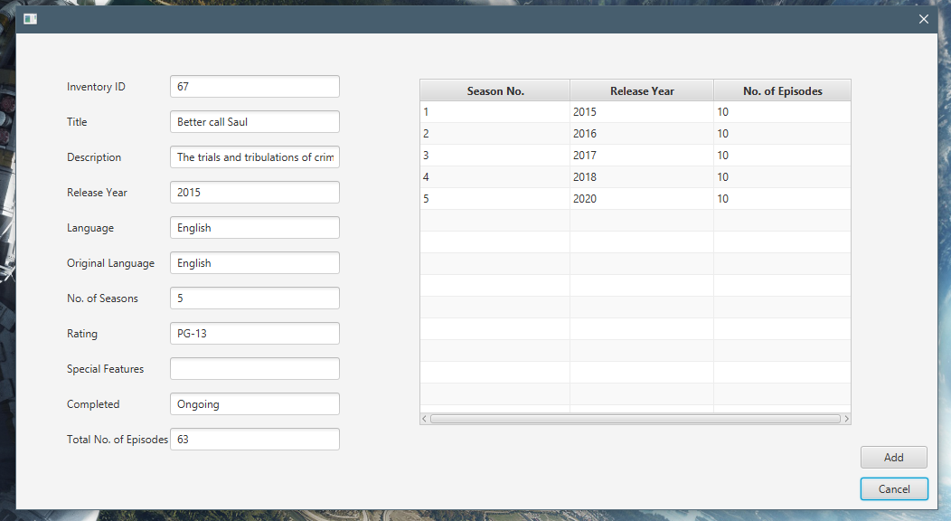

Αν ο χρήστης προσπαθήσει να προσθέσει πολλαπλές φορές το ίδιο προϊόν στο καλάθι το αίτημα δεν απορρίπτεται, καθώς ο χρήστης μπορεί να θέλει να δει δύο φορές το ίδιο προϊόν.

Πατώντας το My Cart, βλέπουμε έναν ακόμη πίνακα, του οποίου τα περιεχόμενα είναι, οτιδήποτε πρόσθεσε στο καλάθι ο πελάτης από την προηγούμενη σκηνή. Στιγμιότυπο :

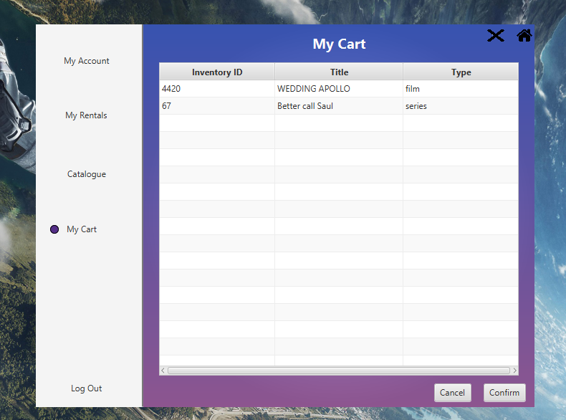

O χρήστης, πατώντας κάθε προϊόν και μετά confirm, το προσθέτει στα rentals, ενώ αν πατήσει Cancel η λίστα καθαρίζεται.

Στιγμιότυπο μετά τα Confirm/ μετά το Cancel / αν δεν έχει παραγγείλει ακόμα κάτι :

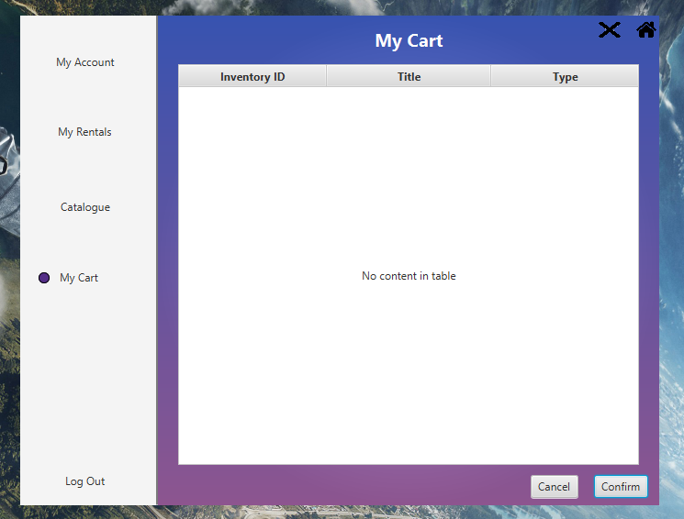

Πατώντας το My Rentals εμφανίζονται δύο πίνακες για τα προϊόντα που νοίκιασε ο πελάτης. Για να δείξουμε τη λειτουργία του trigger με την έκπτωση στη τιμή, πραγματοποιήσαμε δύο ενοικιάσεις σειράς και τρεις ενοικιάσεις ταινίας. Στο παρακάτω στιγμιότυπο φαίνονται οι δύο πίνακες με στοιχεία :

Για τον πίνακα rentals : Rental ID, Date, Inventory ID, Type (ο τύπος του προϊόντος).

Για τον πίνακα rentals : Payment ID, Rental ID, Amount, Date.

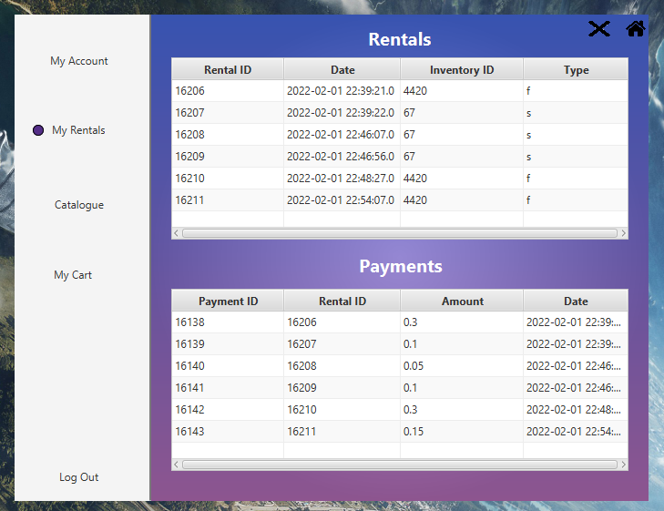

Στον πίνακα payments μπορούμε να δούμε τη στήλη amount να είναι πλήρως λειτουργική, καθώς αναδεικνύει τη σωστή λειτουργία του trigger. Οι ενοικιάσεις που γίνονται την ίδια μέρα έχουν έκπτωση 50%. H πρώτη έκπτωση γίνεται σε σειρά και γι’ αυτό το κόστος κατέβηκε από 0.1 σε 0.05, ενώ η δεύτερη έκπτωση πραγματοποιήθηκε σε ταινία όπου βλέπουμε το κόστος να μειώνεται από 0.3 σε 0.15.

Employee

Aς συνδεθούμε ως o υπάλληλος [john.rollins@sakilaemployee.org](mailto:john.rollins@sakilaemployee.org).

Στιγμιότυπο του Employee Home Scene.

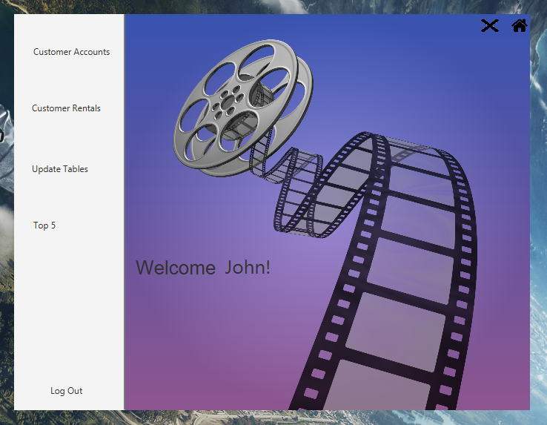

Μόλις εισερχόμαστε στο τμήμα της εφαρμογής για υπαλλήλους, μπορούμε να δούμε το μήνυμα καλωσορίσματος, το κουμπί Log Out και τα δύο γενικά κουμπιά που υπήρχαν και στο τμήμα του πελάτη. Παρ’ αυτά είναι εμφανές ότι η αριστερή μεριά είναι αλλαγμένη βάσει των δικαιωμάτων που έχουν οι υπάλληλοι. Το Customer Accounts περιέχει τις πληροφορίες για όλους τους πελάτες, το Customer Rentals περιέχει τους πίνακες rentals και payments, όπως είχε ο πελάτης, αλλά για όλους τους πελάτες που έχουν νοικιάσει προϊόντα. Το Update Tables περιέχει όλους τους πίνακες που μπορούν να μεταβληθούν και το Τop 5 περιέχει τις 5 καλύτερες ταινίες και τις 5 καλύτερες σειρές για τον προηγούμενο μήνα.

Πατώντας το Customer Accounts εμφανίζεται ένας πίνακας με όλα τα Customer IDs.

Στιγμιότυπο της Customer Accounts :

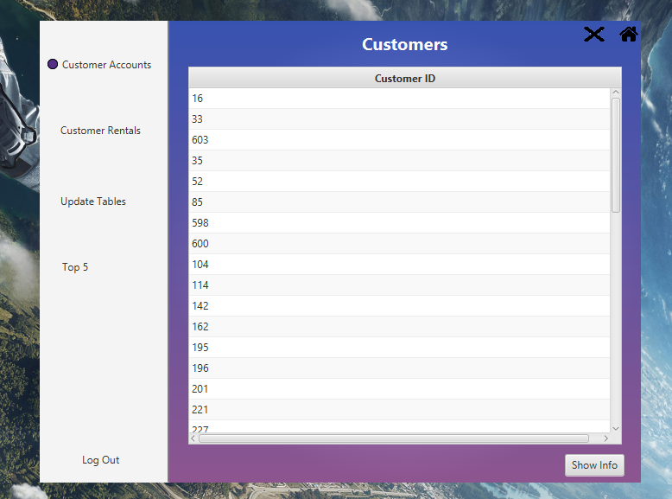

Επιλέγοντας έναν τυχαίο πελάτη, έστω ότι επιλέγουμε τον πελάτη με customer ID = 541. Αν πατήσουμε το κουμπί Show Info, ένα νέο Pop Up παράθυρο που περιέχει όλα τα στοιχεία του πελάτη που είναι διαθέσιμα για εισαγωγή στο Registration Form.

Στιγμιότυπο του Pop Up :

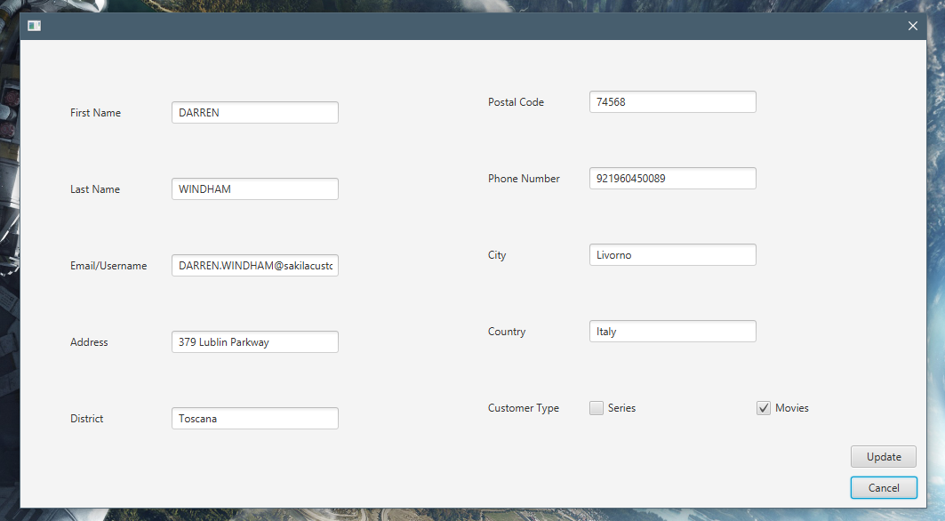

O υπάλληλος έχει δικαίωμα να αλλάξει όλα τα στοιχεία του πελάτη, εκτός από το email. Αν ο υπάλληλος πατήσει το κουμπί update, τα στοιχεία θα αλλάξουν. Ας αλλάξουμε τα στοιχεία του ως εξής :

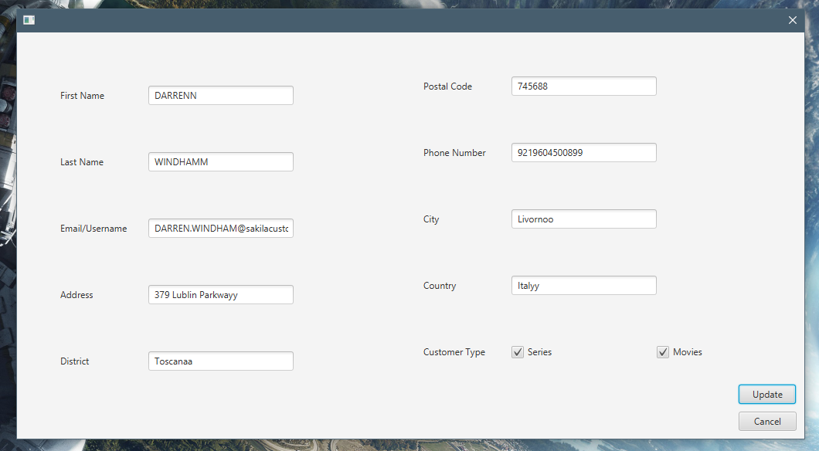

Aν τώρα συνδεθούμε με το email του πελάτη και πάμε στο My Account, μπορούμε να δούμε ότι τα στοιχεία άλλαξαν μαζί με τον τύπο πελάτη το οποίο τον επιτρέπει να νοικιάσει και σειρές πια:

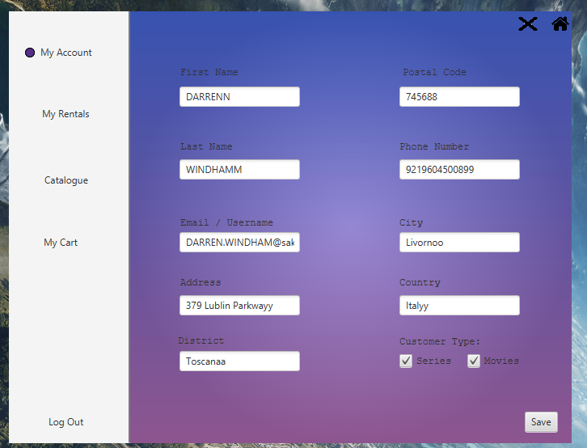

Πατώντας το Customer Rentals, ο υπάλληλος μπορεί να δει τα payment και rentals όλων των πελατών που έχουν νοικιάσει ταινίες και σειρές με όλα τα στοιχεία που είχαν διαθέσιμα και οι πελάτες στο My Rentals, δηλαδή έχουμε :

Για τον πίνακα rentals : Rental ID, Date, Inventory ID, Type (ο τύπος του προϊόντος).

Για τον πίνακα rentals : Payment ID, Rental ID, Amount, Date.

Επιπρόσθετα σε κάθε πίνακα, υπάρχει μία παραπάνω στήλη που δείχνει το customer ID του κάθε πελάτη που έχει πραγματοποιήσει την ενοικίαση.

Στιγμιότυπο της My Rentals :

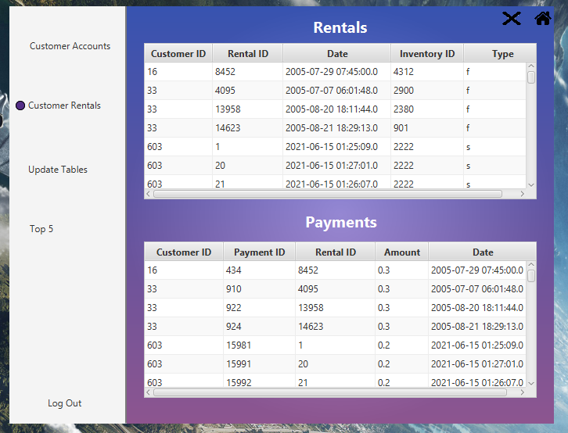

Πατώντας τo Update Table, στον υπάλληλο εμφανίζονται όλοι οι πίνακες της SQL, για τους οποίους έχει δικαίωμα να τους μεταβάλλει.

Στιγμιότυπο της Update Tables:

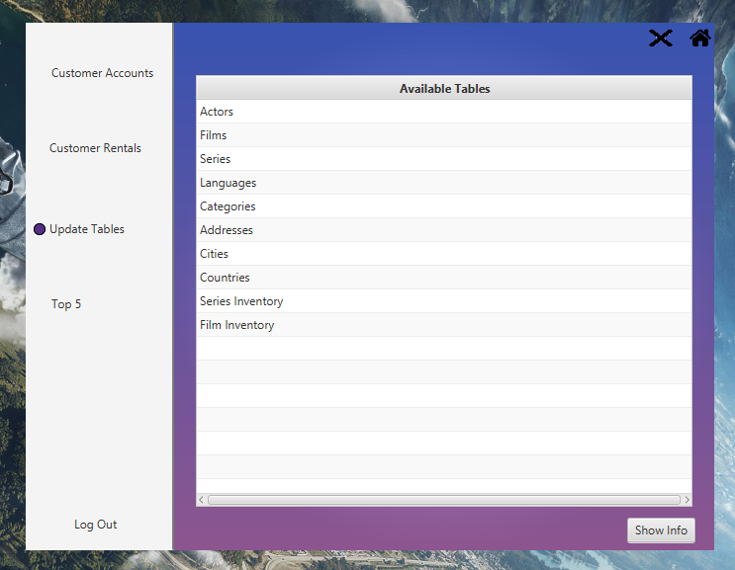

Ας πάρουμε τους πίνακες με σειρά. Επιλέγοντας το πεδίο Actors και πατώντας το κουμπί Show Info, εμφανίζεται ένα νέο Pop Up παράθυρο. Στιγμιότυπο :

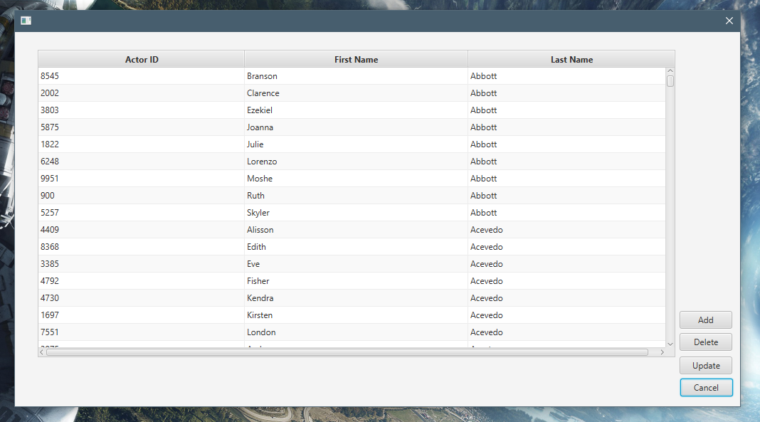

O πίνακας που απεικονίζεται περιέχει τα IDs όλων των ηθοποιών με τα ονοματεπώνυμά τους. Από εδώ και πέρα έχουμε 3 επιλογές να προσθέσουμε να αφαιρέσουμε ή να ανανεώσουμε έναν ηθοποιό. Ας δημιουργήσουμε έναν ηθοποιό, του οποίου τα στοιχεία θα ανανεώσουμε και μετά θα τον διαγράψουμε. Πατώντας το κουμπί Add εμφανίζεται ένα νέο Pop Up παράθυρο. Για να εμφανιστούν όλα όσα χρειαζόμαστε θα προσθέσουμε τον νέο ηθοποιό σε δύο ταινίες και μία σειρά. Στιγμιότυπο :

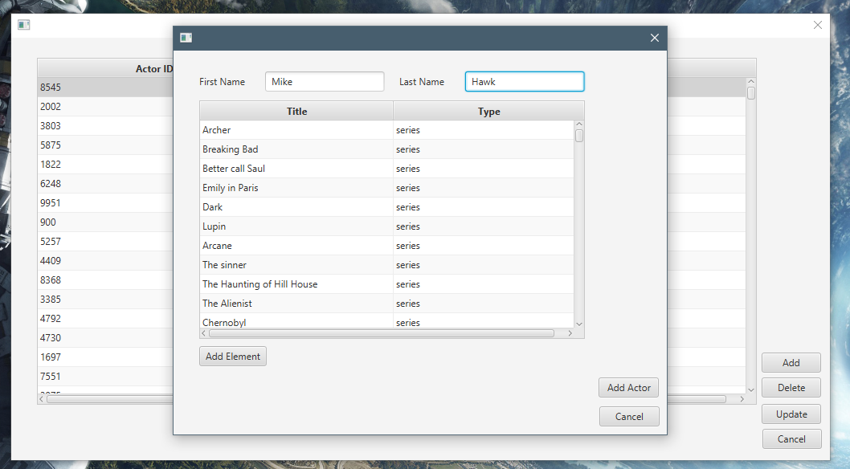

Επιλέγοντας ένα στοιχείο από τον πίνακα με τις σειρές και ταινίες και μετά πατώντας το κουμπί Add Element, προσθέτει τη σειρά/ταινία σε έναν προσωρινό πίνακα για να επιτραπούν πολλαπλές είσοδοι.Aν προσπαθήσουμε να προσθέσουμε την ίδια παραγωγή πολλαπλές φορές, το πρόγραμμα δεν επιτρέπει αυτή την εισαγωγή, λόγω αμυντικού προγραμματισμού. Όταν ο υπάλληλος τελειώσει με τις προσθήκες σειρών/ταινιών για τον ηθοποιό, πατάει το κουμπί Add Actor και όλες οι παραγωγές στις οποίες συμμετέχει θα εμφανίζονται πια στις πληροφορίες του. Πατώντας Cancel ψάχνουμε τον Mike Hawk στη λίστα με τους ηθοποιούς.

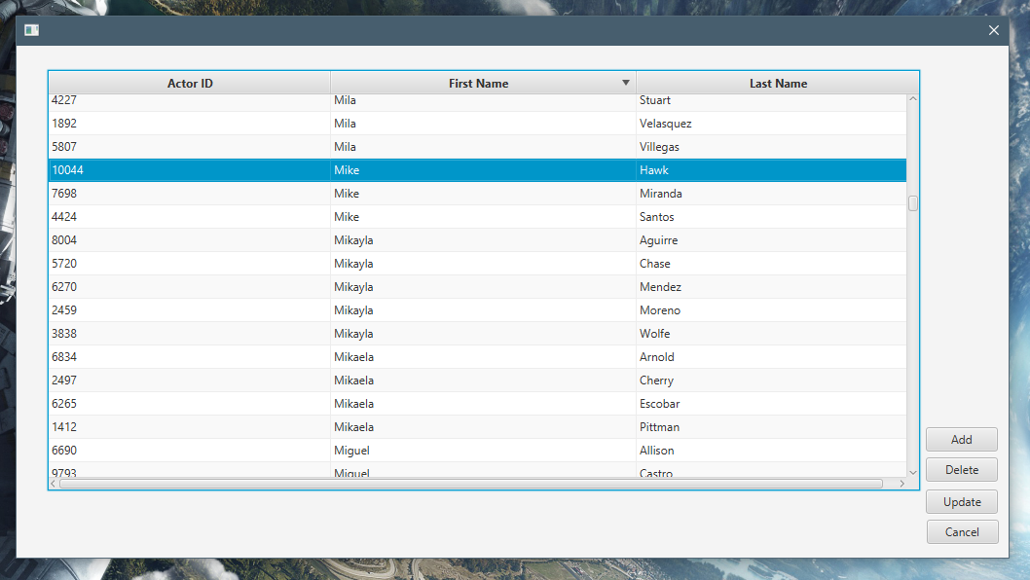

Από το παραπάνω στιγμιότυπο, είναι εμφανές πως ο ηθοποιός μας, προστέθηκε στη λίστα με τους ηθοποιούς. Για να δούμε και να αλλάξουμε τις πληροφορίες του πατάμε το όνομα του και το κουμπί Update. Στιγμιότυπο :

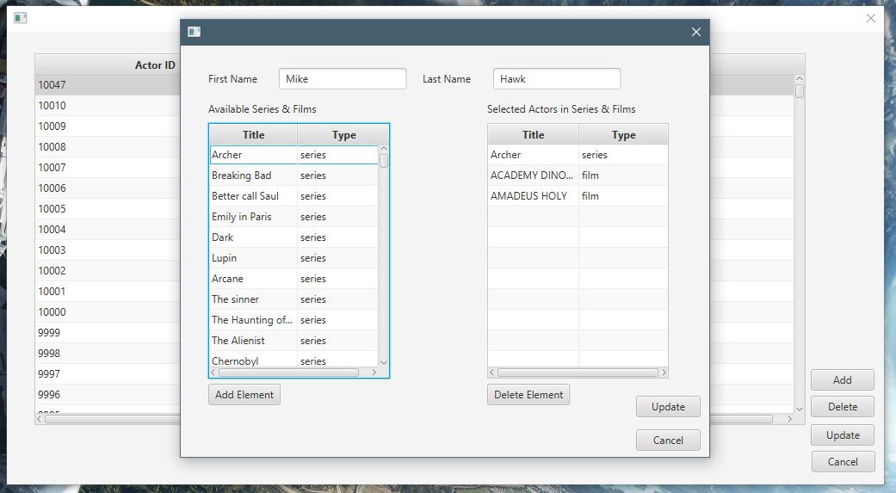

Μπορούμε να δούμε πως οι δύο ταινίες και η μία σειρά εμφανίζονται στη λίστα με τις παραγωγές που παίζει. Οι επιλογές μας από εδώ και πέρα είναι, η προσθήκη κάποιας παραγωγής στον ηθοποιό, να αφαιρέσουμε μία παραγωγή και να αλλάξουμε το ονοματεπώνυμο του ηθοποιού. Aν προσπαθήσουμε να προσθέσουμε την ίδια παραγωγή πολλαπλές φορές, το πρόγραμμα δεν επιτρέπει αυτή την εισαγωγή, λόγω αμυντικού προγραμματισμού. Ας προσθέσουμε δύο παραγωγές και ας σβήσουμε τη μία.

Στιγμιότυπο προσθήκης :

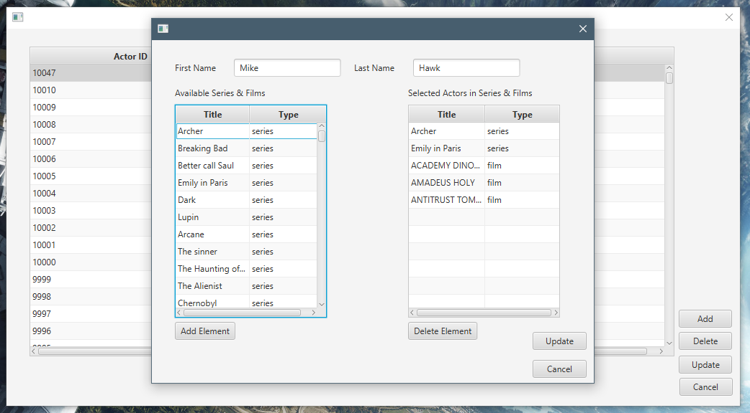

Στιγμιότυπο αφαίρεσης :

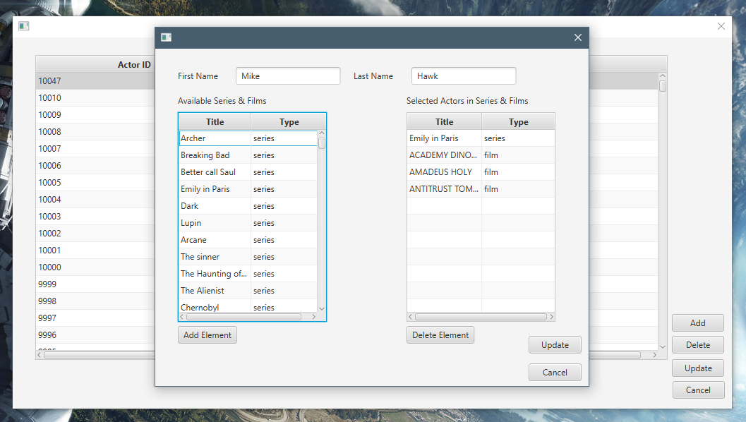

Επίσης, αν αλλάξουμε το όνομα του και πατήσουμε το κουμπί Update θα δούμε στη λίστα ότι το όνομα άλλαξε. Στιγμιότυπο :

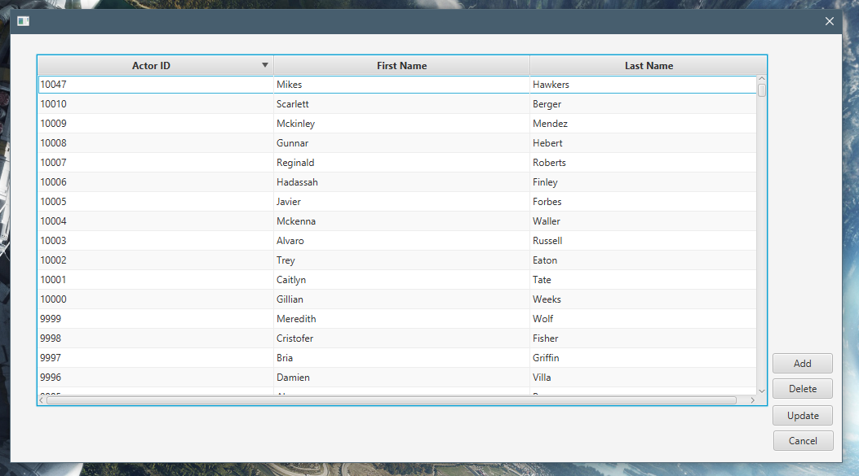

Τώρα, αν πατήσουμε πάλι Update βλέπουμε ότι οι παραγωγές παρέμειναν αλλαγμένες. Στιγμιότυπο :

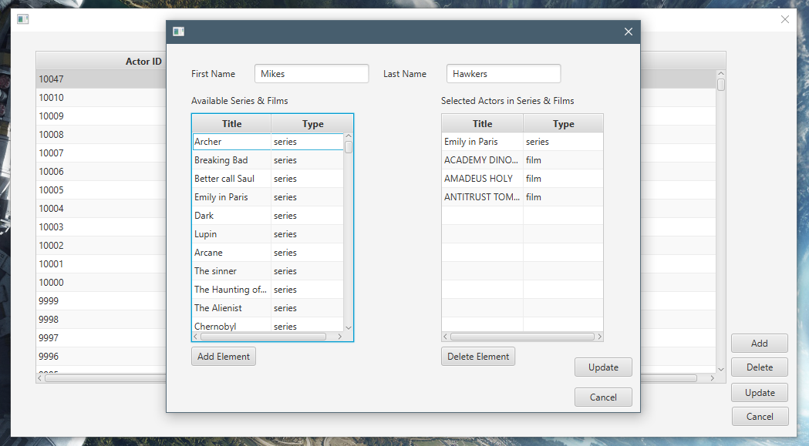

Προσπαθώντας να αφαιρέσουμε τον Mike Hawk από τη λίστα των ηθοποιών, αν επιλέξουμε το όνομα και πατήσουμε το κουμπί Delete, βλέπουμε στο στιγμιότυπο ότι ο ηθοποιός δεν υπάρχει πια, και αυτό το βλέπουμε αφού το 10010 είναι το τελευταίο ID :

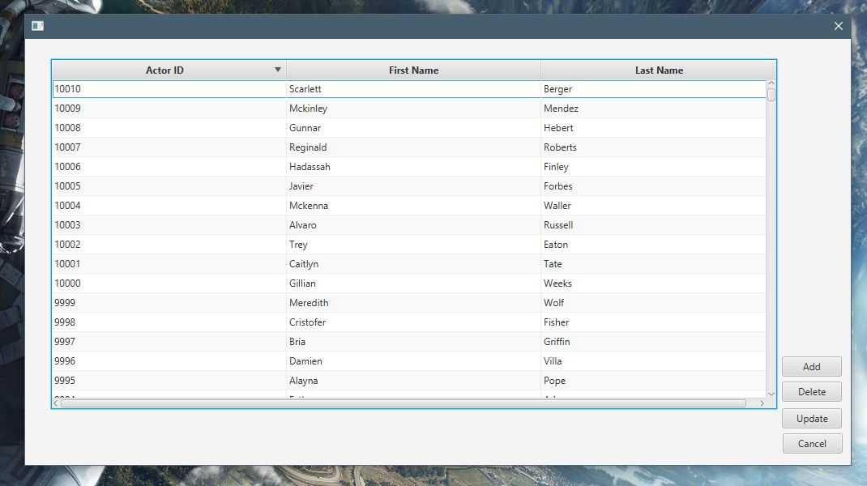

Επιλέγοντας το πεδίο Films και πατώντας το κουμπί Show Info, εμφανίζεται ένα νέο Pop Up παράθυρο. Στιγμιότυπο :

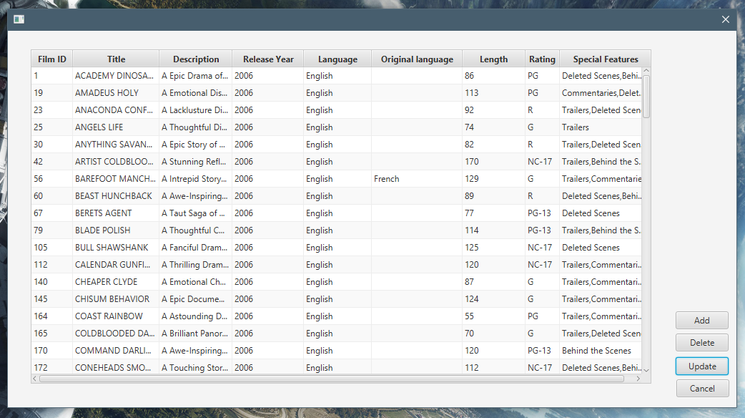

O πίνακας που απεικονίζεται περιέχει τα IDs όλων των ταινιών με τους τίτλους τους και άλλα πρόσθετα στοιχεία. Από εδώ και πέρα έχουμε 3 επιλογές να προσθέσουμε να αφαιρέσουμε ή να ανανεώσουμε μία ταινία. Ας δημιουργήσουμε μία ταινία, της οποίας τα στοιχεία θα ανανεώσουμε και μετά θα τη διαγράψουμε. Πατώντας το κουμπί Add εμφανίζεται ένα νέο Pop Up παράθυρο. Στιγμιότυπο :

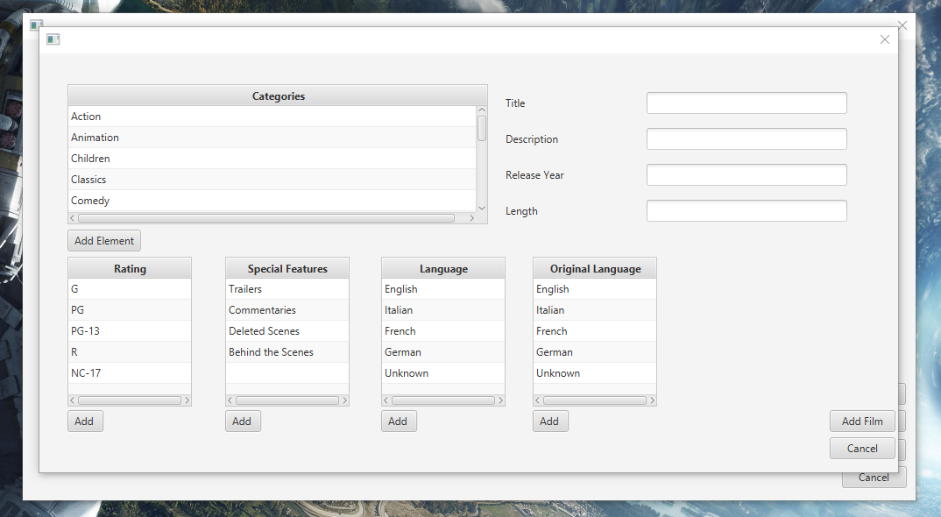

Βλέπουμε πως για την νέα ταινία, πρέπει να επιλέξουμε κατηγορία, rating, special features, γλώσσα και αρχική γλώσσα. Πέρα από αυτά, πρέπει να συμπληρώσουμε τον τίτλο την περιγραφή το έτος κυκλοφορίας και τη διάρκεια. Αν δε συμπληρωθεί ένα πεδίο δεν επιτρέπεται η προσθήκη της ταινίας. Ας προσθέσουμε μία ταινία με δύο κατηγορίες :

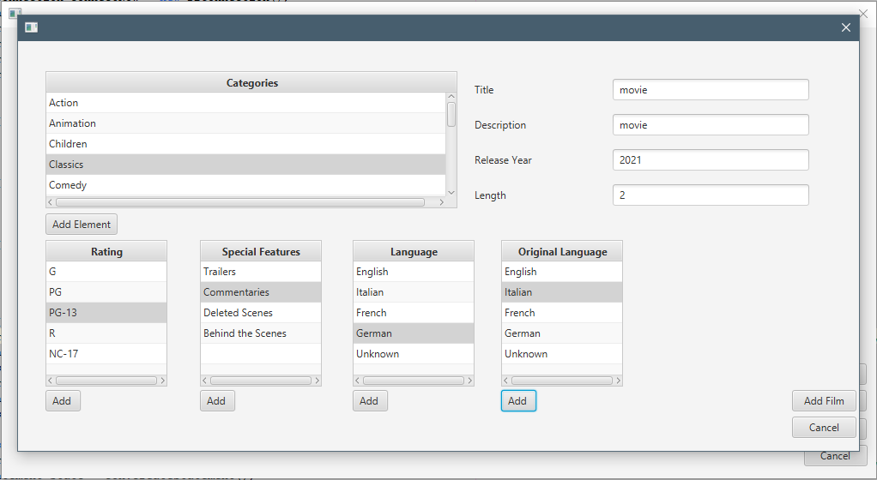

Αν πατήσουμε το κουμπί Add Film η ταινία θα προστεθεί στη λίστα με τις ταινίες. Πατώντας Cancel ψάχνουμε την ταινία στη λίστα με τις ταινίες. Στιγμιότυπο :

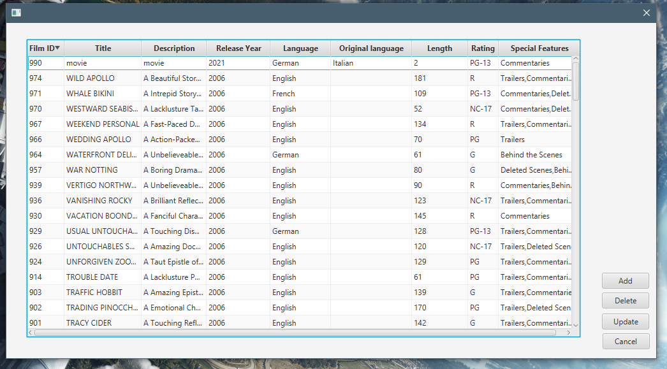

Από το παραπάνω στιγμιότυπο, είναι εμφανές πως η ταινία μας, προστέθηκε στη λίστα με τις ταινίες. Για να δούμε και να αλλάξουμε τις πληροφορίες του πατάμε το όνομα της και το κουμπί Update. Στιγμιότυπο :

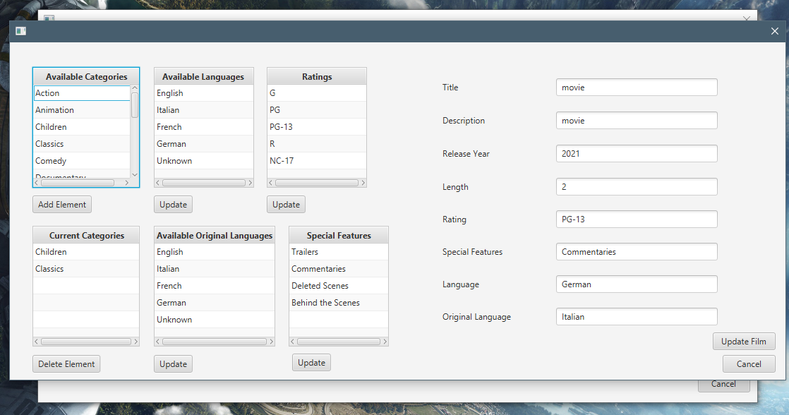

Μπορούμε να δούμε πως όλα τα στοιχεία που προσθέσαμε είναι διαθέσιμα στους πίνακες και στα πεδία. Οι επιλογές μας από εδώ και πέρα είναι, η προσθήκη κάποιας κατηγορίας, η αλλαγή γλώσσας, η αλλαγή του rating, η αλλαγή αρχικής γλώσσας ,η αλλαγή των special features και η αφαίρεση κάποιας κατηγορίας. Aν προσπαθήσουμε να προσθέσουμε ήδη υπάρχοντα πεδία, το πρόγραμμα απαγορεύει αυτή την ενέργεια. Παράλληλα, μπορούμε να αλλάξουμε τα διπλανά πεδία, εκτός από τα τέσσερα τελευταία που απαγορεύει το πρόγραμμα να μεταβληθούν. Ας αλλάξουμε όσα πεδία μπορούν να μεταβληθούν. Με τις αλλαγές, έχουμε :

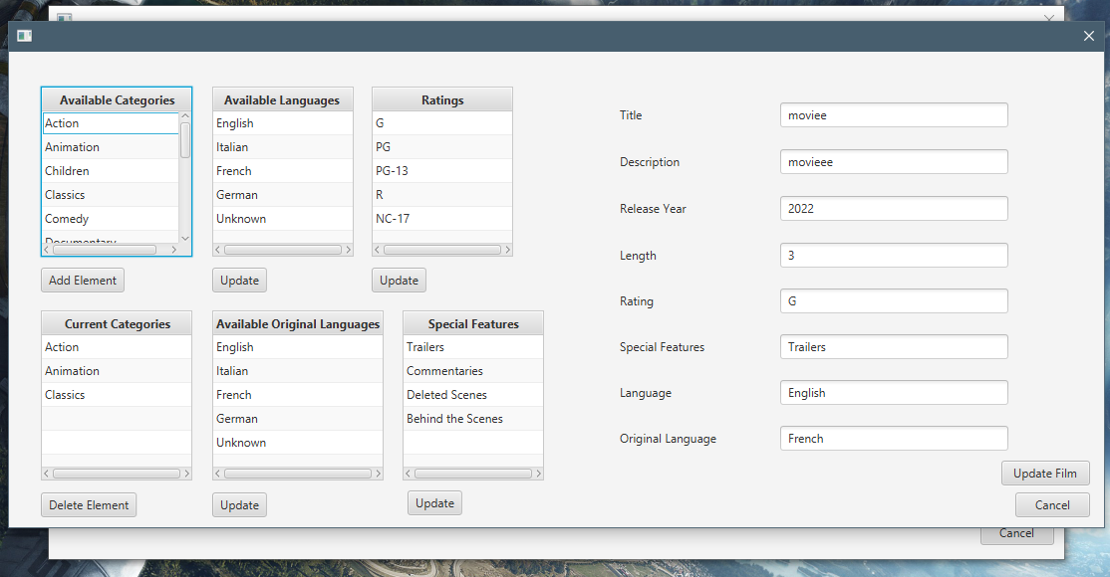

Αφαιρέσαμε μία κατηγορία και προσθέσαμε δύο αλλάξαμε τη γλώσσα, αλλάξαμε την αρχική γλώσσα, αλλάξαμε τα ratings και τέλος αλλάξαμε τα special features. Τέλος, αλλάξαμε τον τίτλο, την περιγραφή, τον χρόνο και τη διάρκεια. Οι αλλαγές μπορούν να φανούν και στον κεντρικό πίνακα :

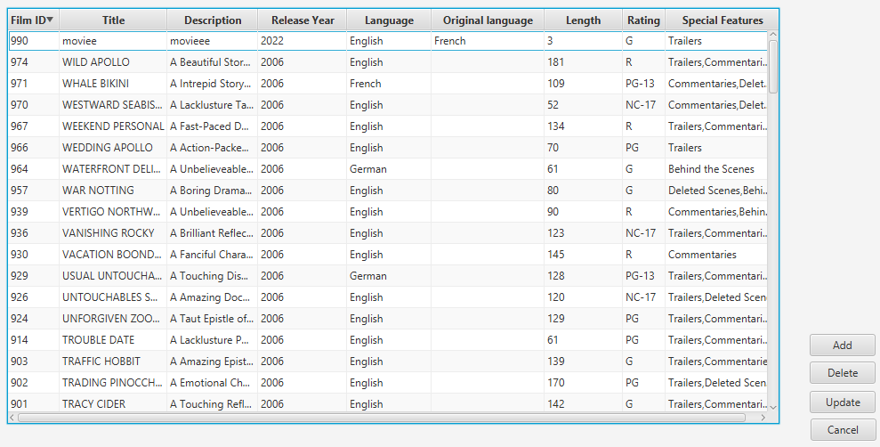

Προσπαθώντας να αφαιρέσουμε την ταινία από τη λίστα, αν επιλέξουμε το όνομα και πατήσουμε το κουμπί Delete, βλέπουμε στο στιγμιότυπο ότι η ταινία δεν υπάρχει πια, και αυτό το βλέπουμε αφού το 974 είναι το τελευταίο ID :

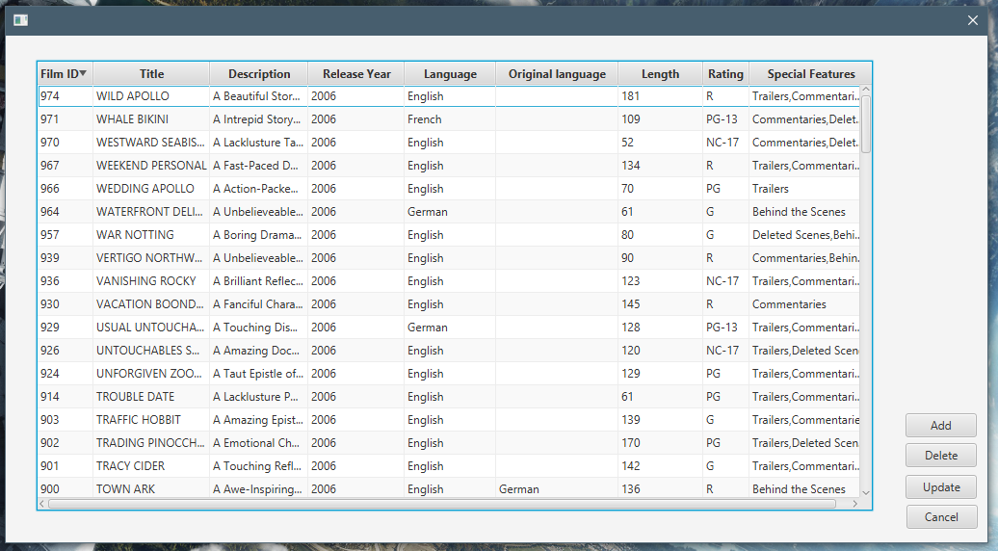

Επιλέγοντας το πεδίο Series και πατώντας το κουμπί Show Info, εμφανίζεται ένα νέο Pop Up παράθυρο. Στιγμιότυπο :

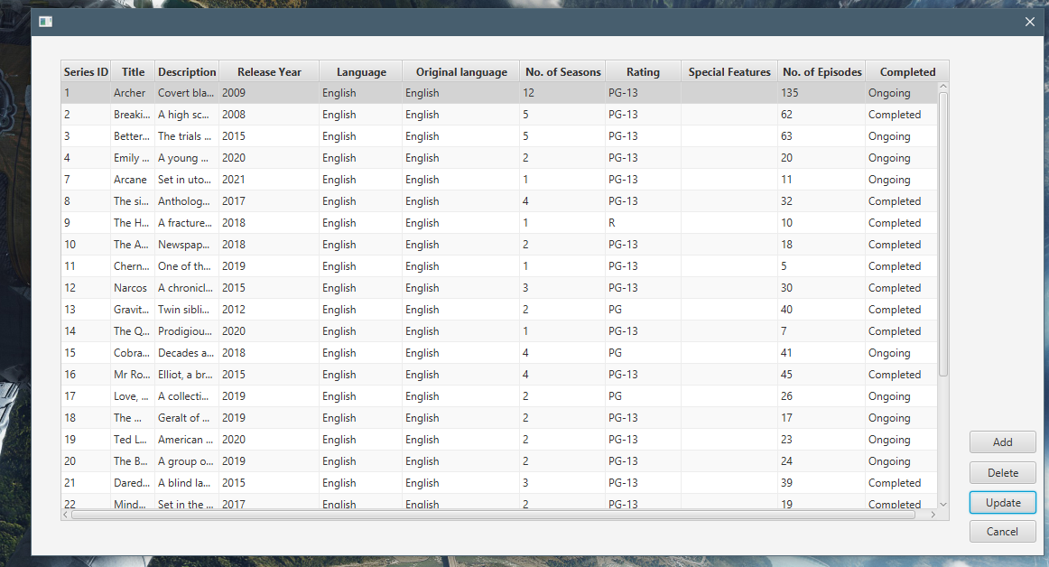

O πίνακας που απεικονίζεται περιέχει τα IDs όλων των σειρών με τους τίτλους τους και άλλα πρόσθετα στοιχεία. Από εδώ και πέρα έχουμε 3 επιλογές να προσθέσουμε να αφαιρέσουμε ή να ανανεώσουμε μία σειρά. Ας δημιουργήσουμε μία σειρά, της οποίας τα στοιχεία θα ανανεώσουμε και μετά θα τη διαγράψουμε. Πατώντας το κουμπί Add εμφανίζεται ένα νέο Pop Up παράθυρο. Στιγμιότυπο :

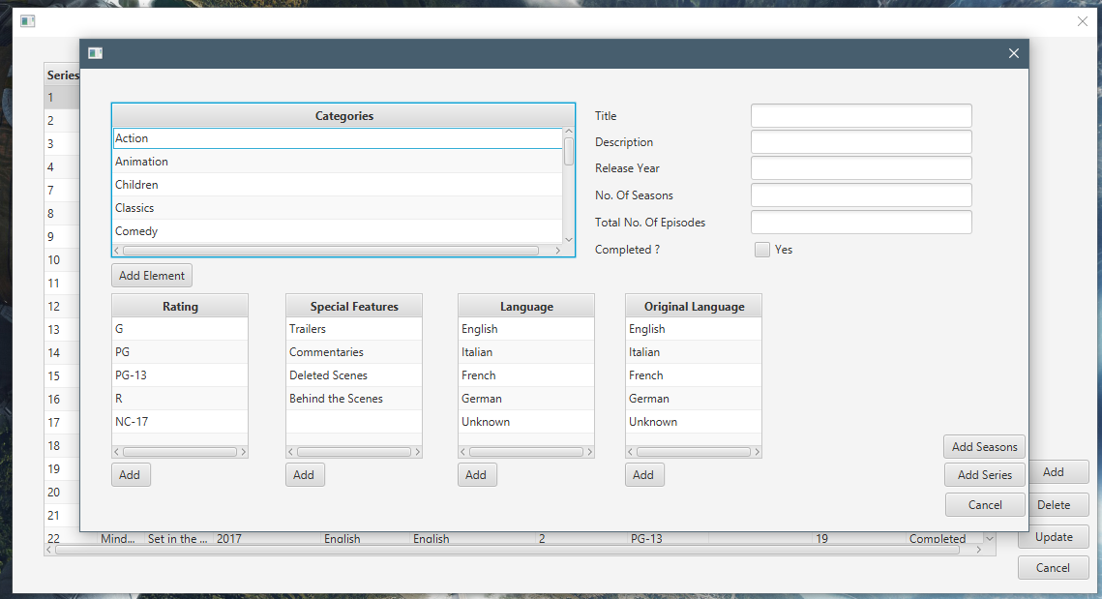

Βλέπουμε πως για την νέα σειρά, πρέπει να επιλέξουμε κατηγορία, rating, special features, γλώσσα και αρχική γλώσσα. Πέρα από αυτά, πρέπει να συμπληρώσουμε τον τίτλο την περιγραφή, το έτος κυκλοφορίας τον αριθμό των σεζόν τον συνολικό αριθμό επεισοδίων και αν έχει ολοκληρωθεί. Αν δε συμπληρωθεί ένα πεδίο δεν επιτρέπεται η προσθήκη της σειράς. Ας προσθέσουμε μία σειρά:

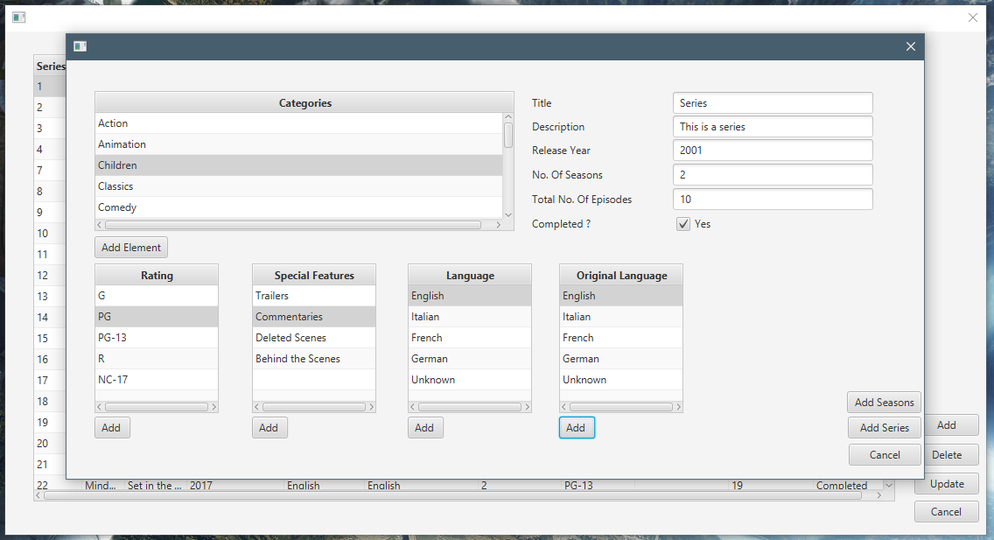

Από αυτό το παράθυρο, έχουμε την επιλογή να προσθέσουμε και τις σεζόν με το κουμπί Add Seasons. Στιγμιότυπο :

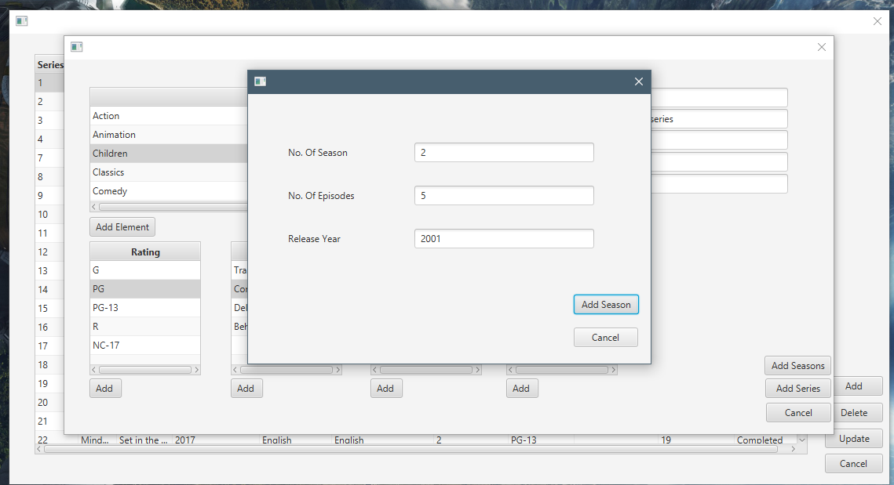

Αν πατήσουμε το κουμπί Add Series η σειρά θα προστεθεί στη λίστα με τις σειρές. Πατώντας Cancel ψάχνουμε τη σειρά στη λίστα με τις σειρές. Στιγμιότυπο :

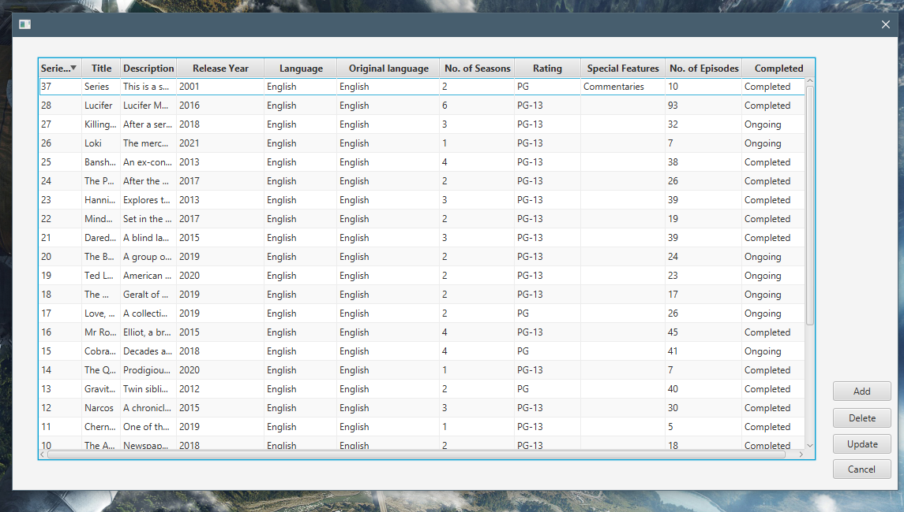

Από το παραπάνω στιγμιότυπο, είναι εμφανές πως η σειρά μας, προστέθηκε στη λίστα με τις σειρές. Για να δούμε και να αλλάξουμε τις πληροφορίες του πατάμε το όνομα της και το κουμπί Update. Στιγμιότυπο :

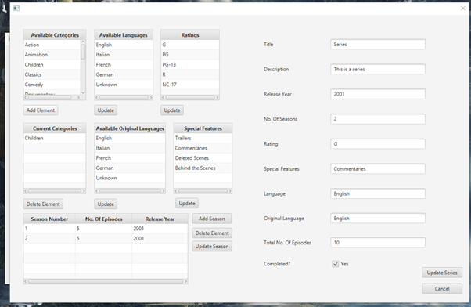

Μπορούμε να δούμε πως όλα τα στοιχεία που προσθέσαμε είναι διαθέσιμα στους πίνακες και στα πεδία. Οι επιλογές μας από εδώ και πέρα είναι, η προσθήκη κάποιας κατηγορίας, η αλλαγή γλώσσας, η αλλαγή του rating, η αλλαγή αρχικής γλώσσας ,η αλλαγή των special features και η αφαίρεση κάποιας κατηγορίας. Επίσης, μπορούμε να προσθέσουμε νέες σεζόν, να αφαιρέσουμε σεζόν ή να ανανεώσουμε μία σεζόν. Aν προσπαθήσουμε να προσθέσουμε ήδη υπάρχοντα πεδία, το πρόγραμμα απαγορεύει αυτή την ενέργεια. Παράλληλα, μπορούμε να αλλάξουμε τα διπλανά πεδία, εκτός από τα τέσσερα πεδία που απαγόρευε το πρόγραμμα να μεταβληθούν και στις ταινίες. Ας αλλάξουμε όσα πεδία μπορούν να μεταβληθούν. Με τις αλλαγές, έχουμε :

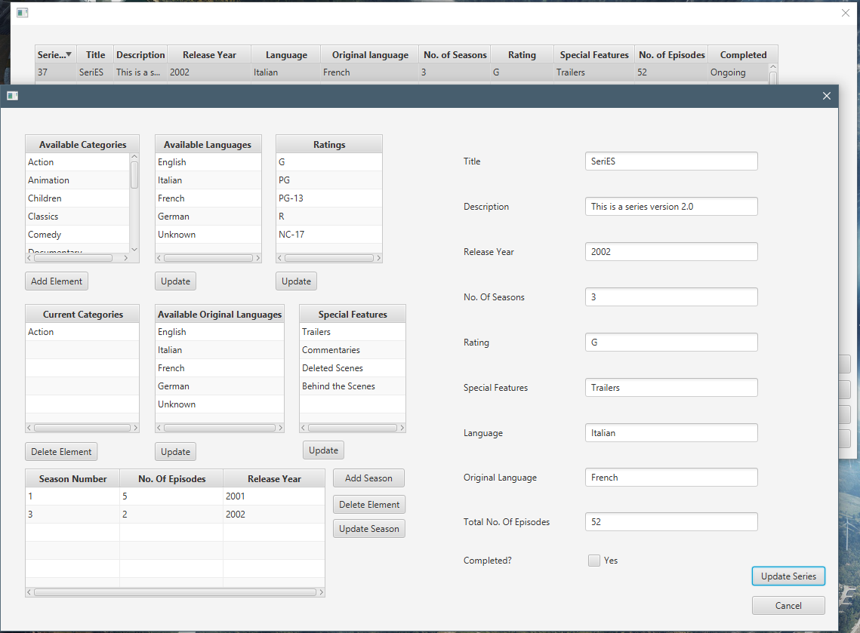

Αφαιρέσαμε μία κατηγορία και προσθέσαμε μία, αλλάξαμε τη γλώσσα, αλλάξαμε την αρχική γλώσσα, αλλάξαμε τα ratings και τέλος αλλάξαμε τα special features. Προσθέσαμε μία σεζόν, αφαιρέσαμε την πρώτη σεζόν και αλλάξαμε τον αριθμό επεισοδίων και τα πεδία δεξιά. Οι αλλαγές μπορούν να φανούν και στον κεντρικό πίνακα :

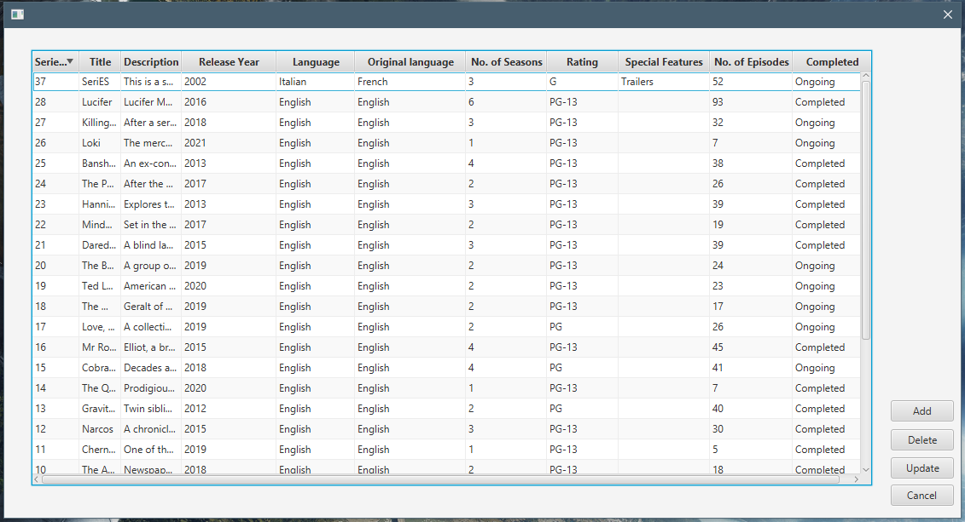

Προσπαθώντας να αφαιρέσουμε τη σειρά από τη λίστα, αν επιλέξουμε το όνομα και πατήσουμε το κουμπί Delete, βλέπουμε στο στιγμιότυπο ότι η σειρά δεν υπάρχει πια, και αυτό το βλέπουμε αφού το 28 είναι το τελευταίο ID :

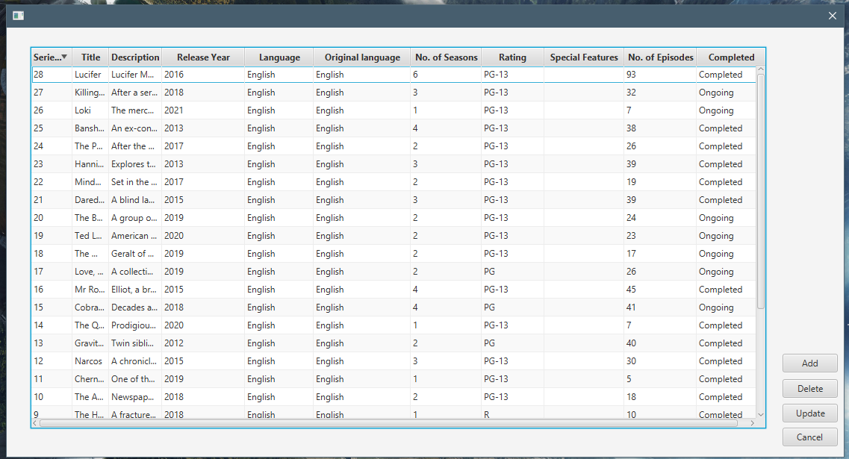

Επιλέγοντας το πεδίο Languages και πατώντας το κουμπί Show Info, εμφανίζεται ένα νέο Pop Up παράθυρο. Στιγμιότυπο :

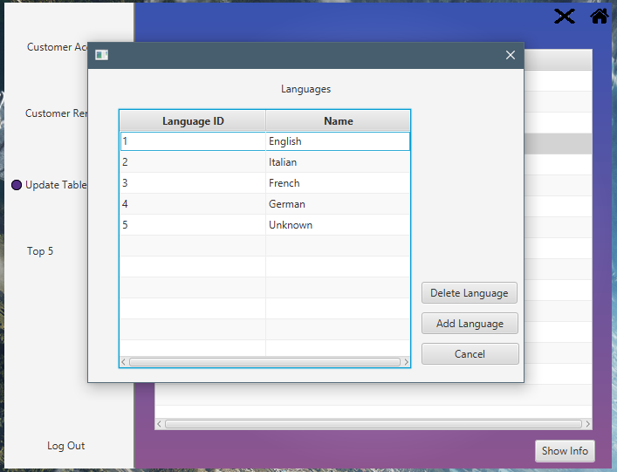

O πίνακας που απεικονίζεται περιέχει τα IDs όλων των γλωσσών με το όνομά τους. Από εδώ και πέρα έχουμε 2 επιλογές να προσθέσουμε ή να αφαιρέσουμε μία γλώσσα. Ας δημιουργήσουμε μία γλώσσα, την οποία μετά θα διαγράψουμε. Πατώντας το κουμπί Add εμφανίζεται ένα νέο Pop Up παράθυρο. Στιγμιότυπο :

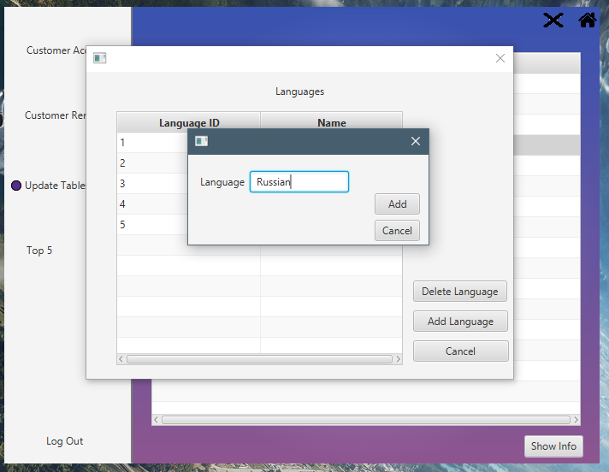

Πατώντας το κουμπί Add και μετά το κουμπί Cancel βλέπουμε πως η γλώσσα μας προστέθηκε στη λίστα. Στιγμιότυπο :

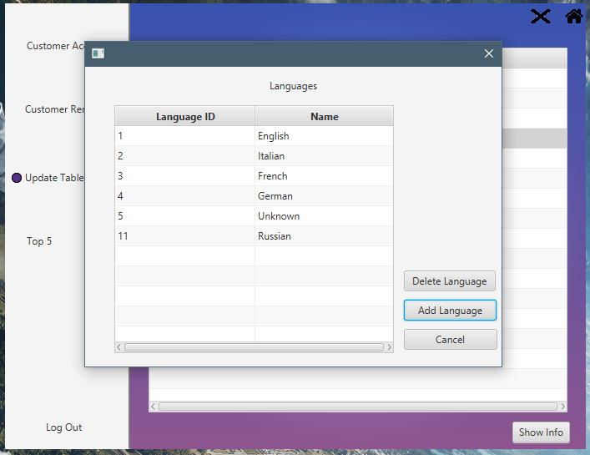

Tώρα ας την επιλέξουμε και ας τη διαγράψουμε. Στιγμιότυπο :

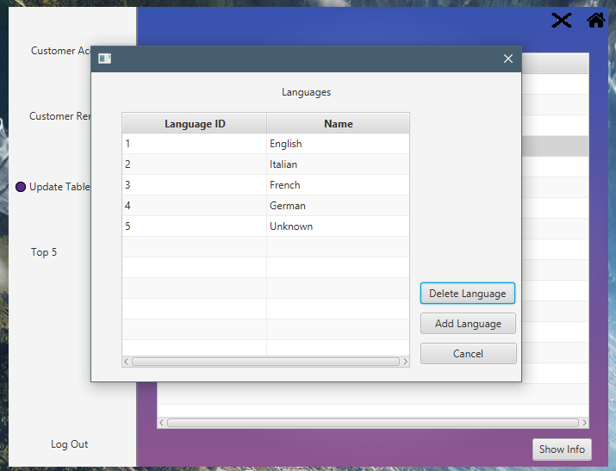

H γλώσσα Unknown που υπάρχει στη λίστα, υπάρχει και στη λίστα με τις αρχικές γλώσσες και χρησιμοποιείται όταν δε γνωρίζουμε τη γλώσσα. Η γλώσσα Unknown δε μπορεί να αφαιρεθεί μέσω αμυντικού προγραμματισμού, καθώς λειτουργεί ως default γλώσσα.

Επιλέγοντας το πεδίο Categories και πατώντας το κουμπί Show Info, εμφανίζεται ένα νέο Pop Up παράθυρο. Στιγμιότυπο :

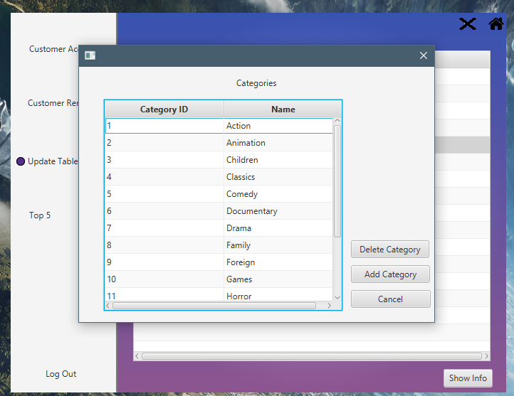

O πίνακας που απεικονίζεται περιέχει τα IDs όλων των κατηγοριών με το όνομά τους. Από εδώ και πέρα έχουμε 2 επιλογές να προσθέσουμε ή να αφαιρέσουμε μία κατηγορία. Ας δημιουργήσουμε μία κατηγορία, την οποία μετά θα διαγράψουμε. Πατώντας το κουμπί Add εμφανίζεται ένα νέο Pop Up παράθυρο. Στιγμιότυπο :

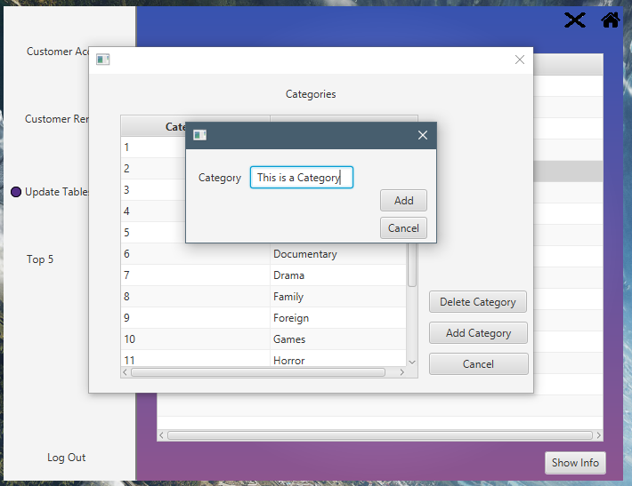

Πατώντας το κουμπί Add και μετά το κουμπί Cancel βλέπουμε πως η γλώσσα μας προστέθηκε στη λίστα. Στιγμιότυπο :

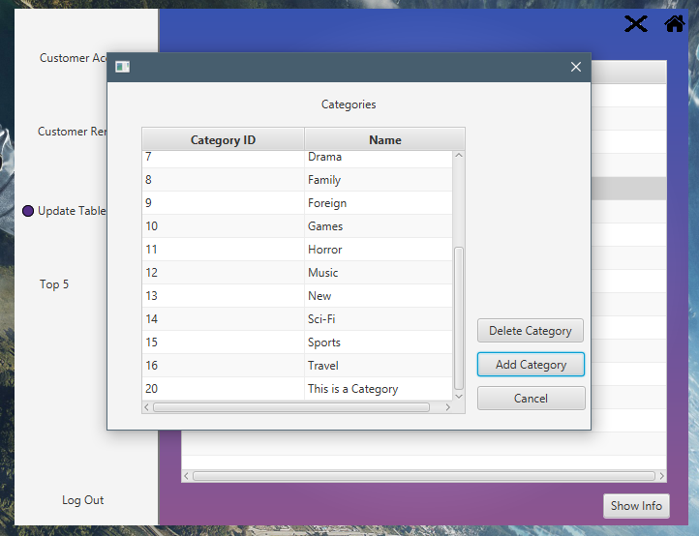

Tώρα ας την επιλέξουμε και ας τη διαγράψουμε. Στιγμιότυπο :

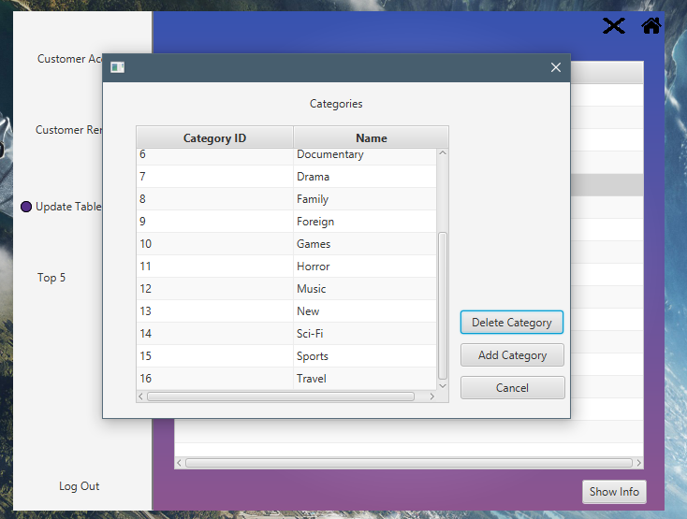

Βλέπουμε πως δεν υπάρχει πια, μιας και η τελευταία κατηγορία είναι η προτελευταία του προηγούμενου στιγμιότυπου.

Επιλέγοντας το πεδίο Addresses και πατώντας το κουμπί Show Info, εμφανίζεται ένα νέο Pop Up παράθυρο. Στιγμιότυπο :

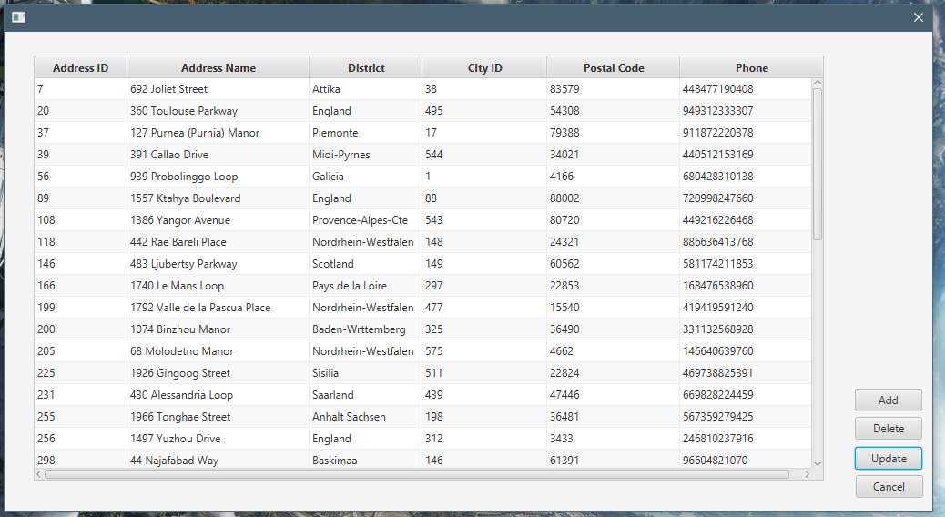

O πίνακας που απεικονίζεται περιέχει τα IDs όλων των διευθύνσεων με τα ονόματά τους και άλλα πρόσθετα στοιχεία. Από εδώ και πέρα έχουμε 3 επιλογές να προσθέσουμε να αφαιρέσουμε ή να ανανεώσουμε μία διεύθυνση. Ας δημιουργήσουμε μία διεύθυνση, της οποίας τα στοιχεία θα ανανεώσουμε και μετά θα τη διαγράψουμε. Πατώντας το κουμπί Add εμφανίζεται ένα νέο Pop Up παράθυρο. Στιγμιότυπο :

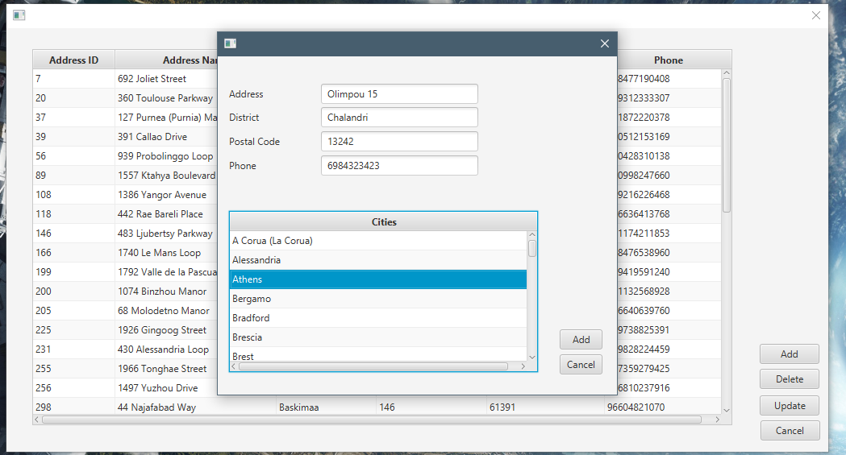

Βλέπουμε πως για την νέα διεύθυνση, πρέπει να επιλέξουμε διεύθυνση, district, TK, τηλέφωνο και πόλη από μία συγκεκριμένη λίστα πόλεων. Αν δε συμπληρωθεί ένα πεδίο δεν επιτρέπεται η προσθήκη της διεύθυνσης. Ας προσθέσουμε μία διεύθυνση με τα παραπάνω στοιχεία.

Αν πατήσουμε το κουμπί Add η διεύθυνση θα προστεθεί στη λίστα με τις διευθύνσεις. Πατώντας Cancel ψάχνουμε την ταινία στη λίστα με τις διευθύνσεις. Στιγμιότυπο :

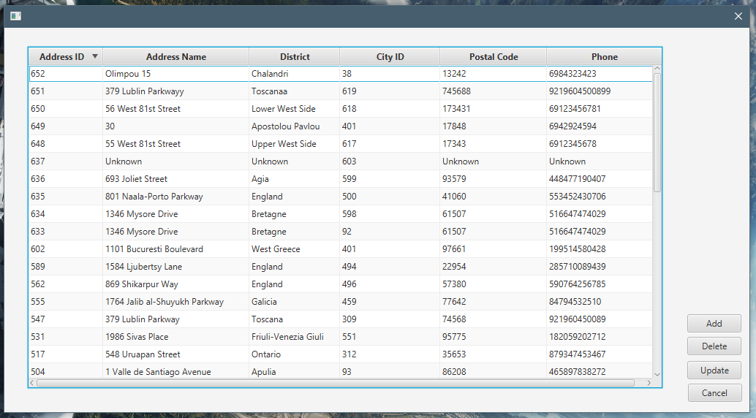

Από το παραπάνω στιγμιότυπο, είναι εμφανές πως η διεύθυνσή μας, προστέθηκε στη λίστα με τις διευθύνσεις. Για να δούμε και να αλλάξουμε τις πληροφορίες του πατάμε το όνομα της και το κουμπί Update. Στιγμιότυπο :

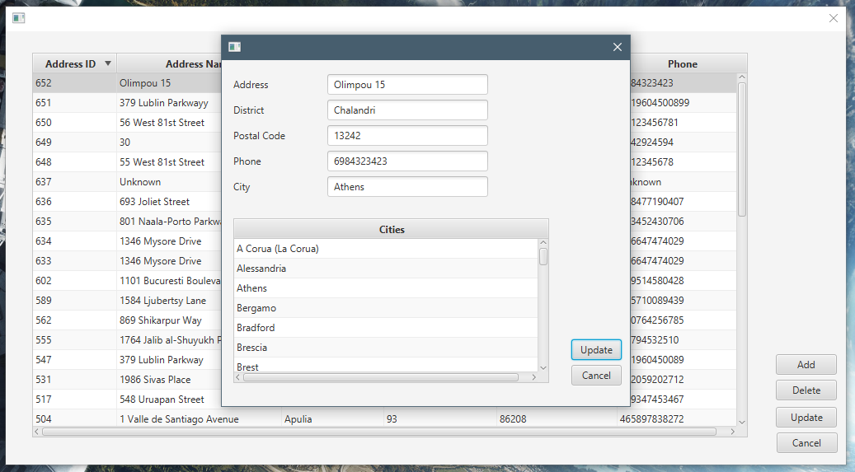

Μπορούμε να δούμε πως όλα τα στοιχεία που προσθέσαμε είναι διαθέσιμα στον πίνακες και στα πεδία. Οι επιλογές μας από εδώ και πέρα είναι, η ανανέωση των στοιχείων. Ας αλλάξουμε όσα πεδία μπορούν να μεταβληθούν. Με τις αλλαγές, έχουμε :

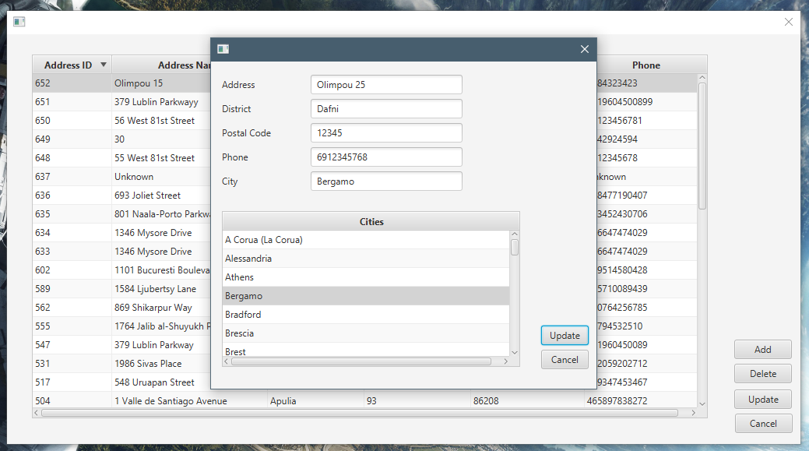

Αλλάξαμε όλα τα πεδία. Οι αλλαγές μπορούν να φανούν και στον κεντρικό πίνακα :

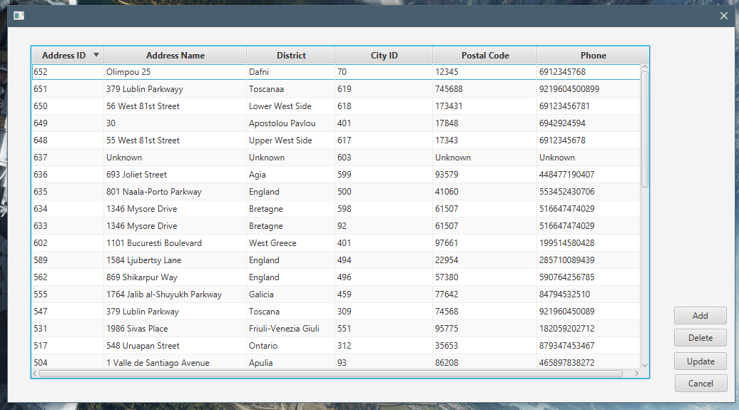

Προσπαθώντας να αφαιρέσουμε την διεύθυνση από τη λίστα, αν επιλέξουμε το όνομα και πατήσουμε το κουμπί Delete, βλέπουμε στο στιγμιότυπο ότι η διεύθυνση δεν υπάρχει πια, και αυτό το βλέπουμε αφού το 651 είναι το τελευταίο ID :

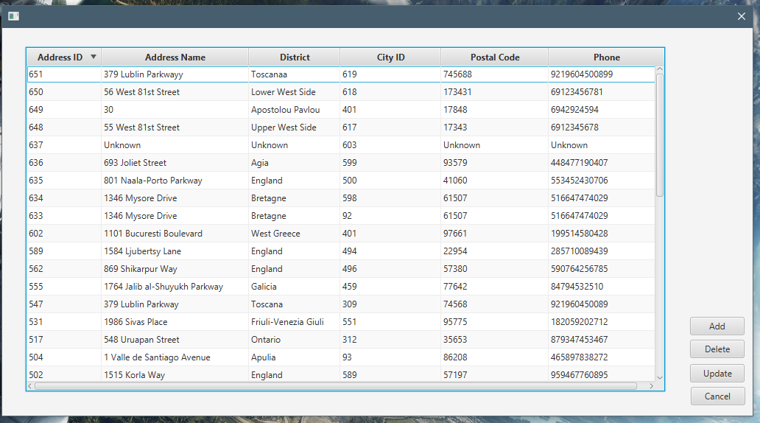

Επιλέγοντας το πεδίο Cities και πατώντας το κουμπί Show Info, εμφανίζεται ένα νέο Pop Up παράθυρο. Στιγμιότυπο :

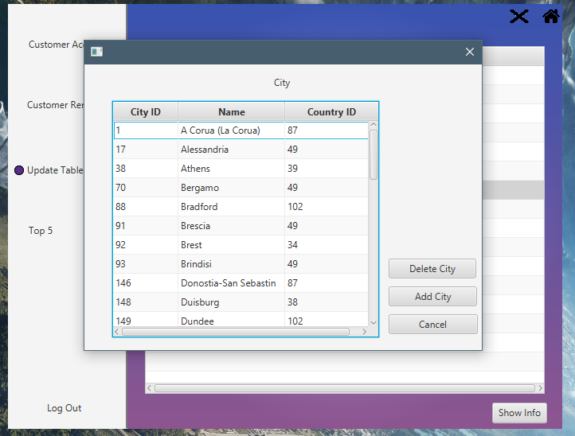

O πίνακας που απεικονίζεται περιέχει τα IDs όλων των πόλεων με το όνομά τους και το Country ID. Από εδώ και πέρα έχουμε 2 επιλογές να προσθέσουμε ή να αφαιρέσουμε μία πόλη. Ας δημιουργήσουμε μία πόλη, την οποία μετά θα διαγράψουμε. Πατώντας το κουμπί Add εμφανίζεται ένα νέο Pop Up παράθυρο. Στιγμιότυπο :

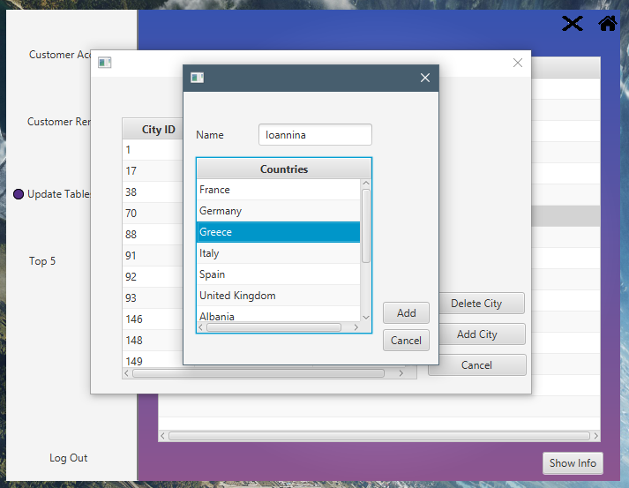

Πατώντας το κουμπί Add και μετά το κουμπί Cancel βλέπουμε πως η πόλη μας προστέθηκε στη λίστα. Στιγμιότυπο :

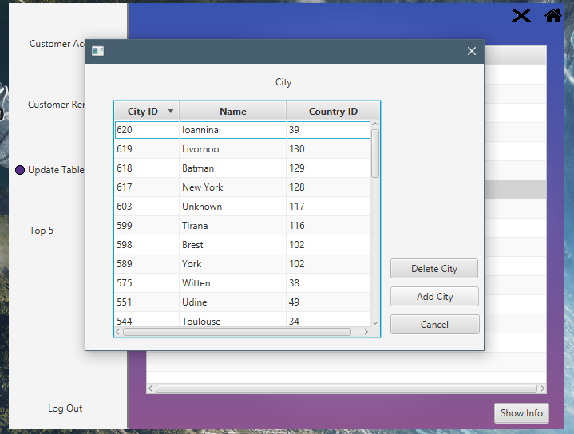

Tώρα ας την επιλέξουμε και ας τη διαγράψουμε. Στιγμιότυπο :

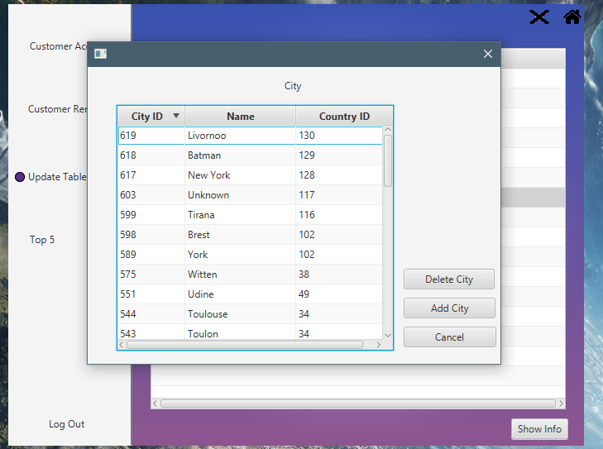

Βλέπουμε πως δεν υπάρχει πια, μιας και η τελευταία πόλη είναι η προτελευταία του προηγούμενου στιγμιότυπου (619). Και πάλι μπορούμε να δούμε την Unknown πόλη, η οποία δε μπορεί να διαγραφεί.

Επιλέγοντας το πεδίο Countries και πατώντας το κουμπί Show Info, εμφανίζεται ένα νέο Pop Up παράθυρο. Στιγμιότυπο :

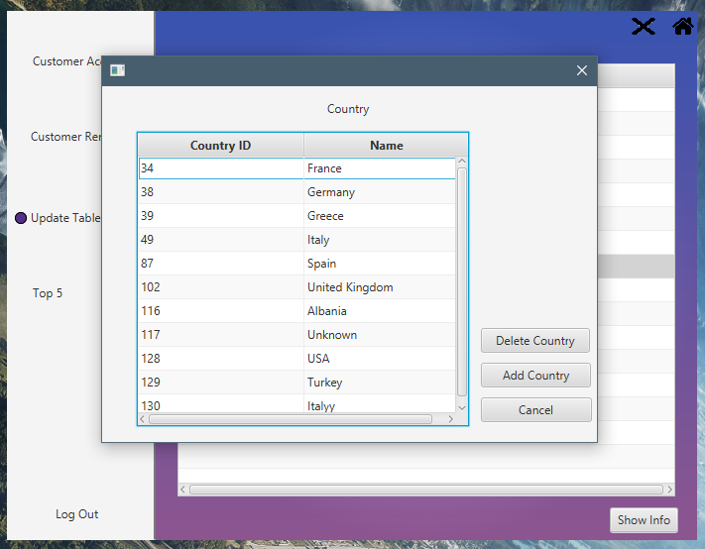

O πίνακας που απεικονίζεται περιέχει τα IDs όλων των χωρών με το όνομά τους. Από εδώ και πέρα έχουμε 2 επιλογές να προσθέσουμε ή να αφαιρέσουμε μία χώρα. Ας δημιουργήσουμε μία χώρα, την οποία μετά θα διαγράψουμε. Πατώντας το κουμπί Add εμφανίζεται ένα νέο Pop Up παράθυρο. Στιγμιότυπο :

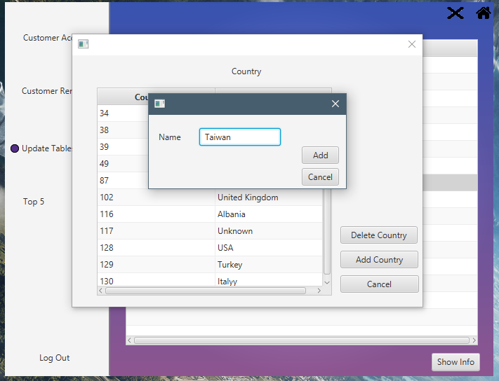

Πατώντας το κουμπί Add και μετά το κουμπί Cancel βλέπουμε πως η χώρα μας προστέθηκε στη λίστα. Στιγμιότυπο :

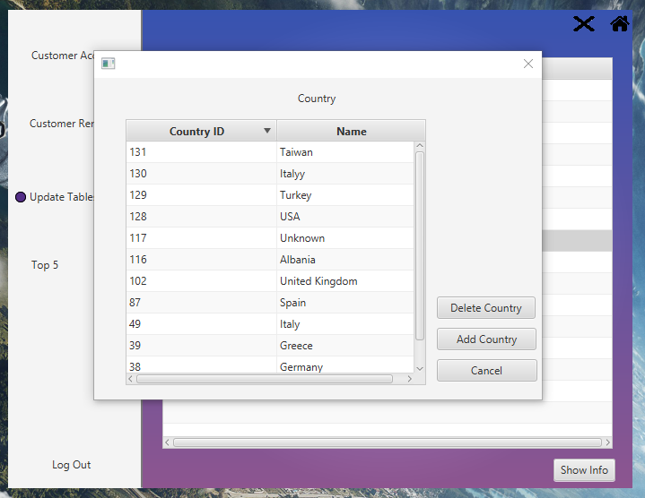

Tώρα ας την επιλέξουμε και ας τη διαγράψουμε. Στιγμιότυπο :

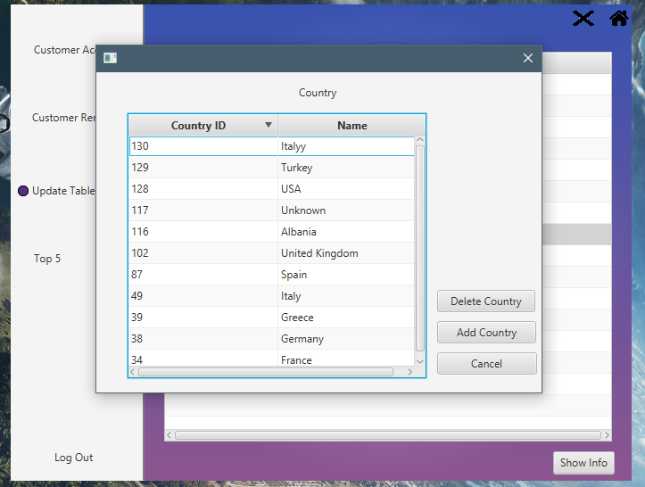

Βλέπουμε πως δεν υπάρχει πια, μιας και η τελευταία χώρα είναι η προτελευταία του προηγούμενου στιγμιότυπου (130).

Επιλέγοντας το πεδίο Series Inventory και πατώντας το κουμπί Show Info, εμφανίζεται ένα νέο Pop Up παράθυρο. Στιγμιότυπο :

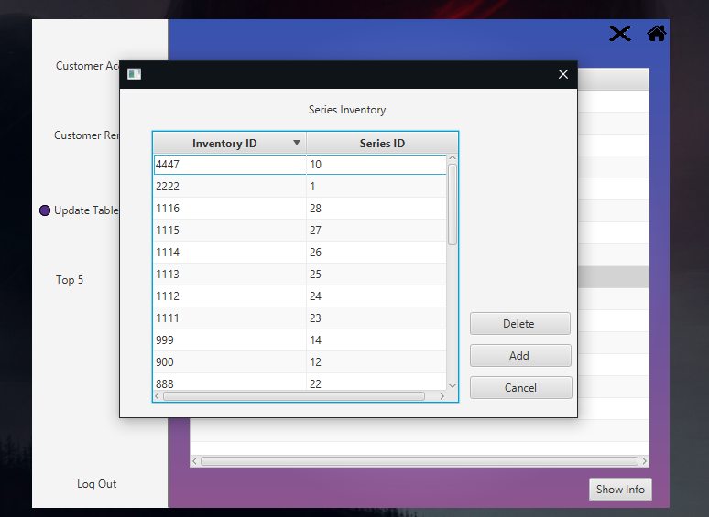

O πίνακας που απεικονίζεται περιέχει τα IDs όλου του αποθέματος σειρών με το ID τους. Από εδώ και πέρα έχουμε 2 επιλογές να προσθέσουμε ή να αφαιρέσουμε απόθεμα σειράς. Ας δημιουργήσουμε απόθεμα σειράς, το οποίο μετά θα διαγράψουμε. Πατώντας το κουμπί Add εμφανίζεται ένα νέο Pop Up παράθυρο με έναν πίνακα που περιέχει όλες τις σειρές. Στιγμιότυπο :

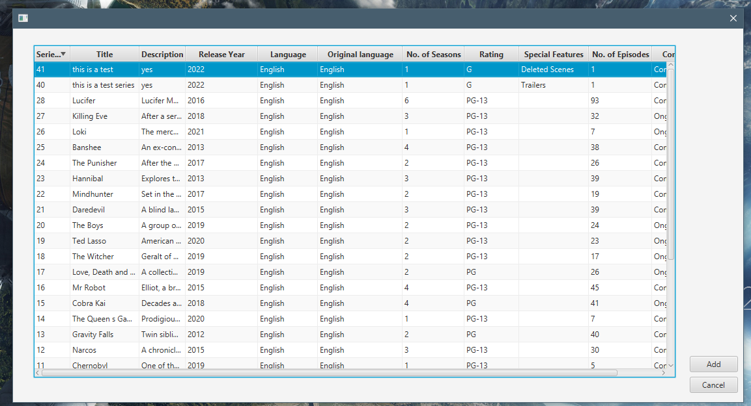

Επιλέγοντας μία σειρά και μετά πατώντας το κουμπί Add προσθέτουμε διαθέσιμο απόθεμα για αυτή τη σειρά, το οποίο θα φανεί στον προηγούμενο πίνακα. Ας προσθέσουμε απόθεμα για τη σειρά this is a test. Στιγμιότυπο :

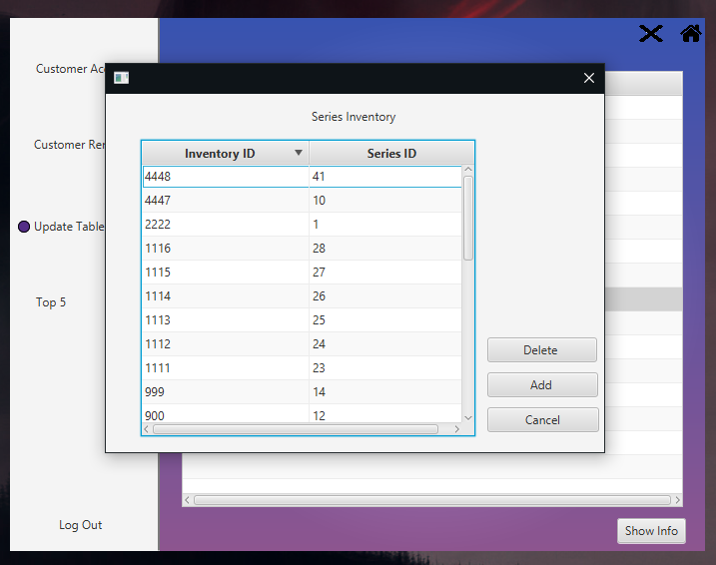

Tώρα ας την επιλέξουμε και ας τη διαγράψουμε. Στιγμιότυπο :

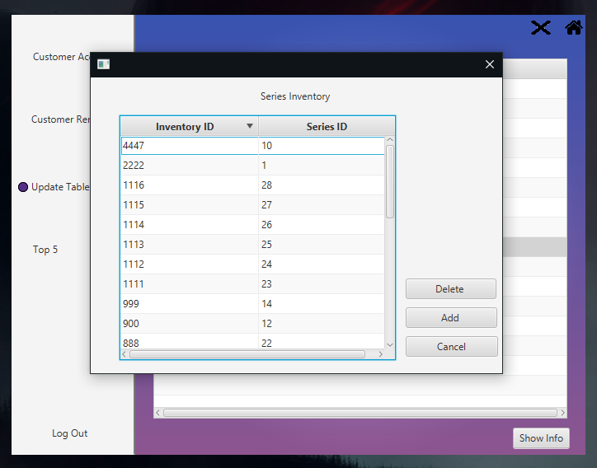

Βλέπουμε πως δεν υπάρχει πια, μιας και η τελευταία σειρά είναι η προτελευταία του προηγούμενου στιγμιότυπου (10).

Επιλέγοντας το πεδίο Film Inventory και πατώντας το κουμπί Show Info, εμφανίζεται ένα νέο Pop Up παράθυρο. Στιγμιότυπο :

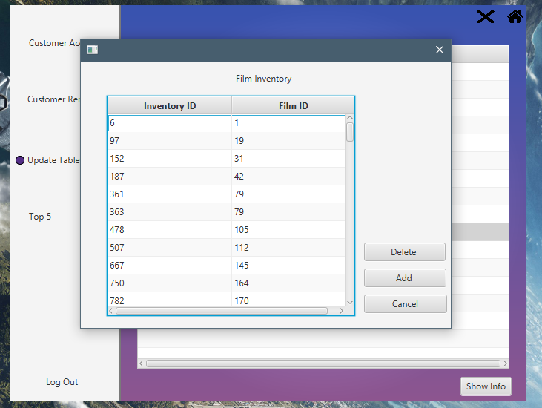

O πίνακας που απεικονίζεται περιέχει τα IDs όλου του αποθέματος ταινιών με το ID τους. Από εδώ και πέρα έχουμε 2 επιλογές να προσθέσουμε ή να αφαιρέσουμε απόθεμα ταινίας. Ας δημιουργήσουμε απόθεμα ταινίας, το οποίο μετά θα διαγράψουμε. Πατώντας το κουμπί Add εμφανίζεται ένα νέο Pop Up παράθυρο με έναν πίνακα που περιέχει όλες τις σειρές. Στιγμιότυπο :

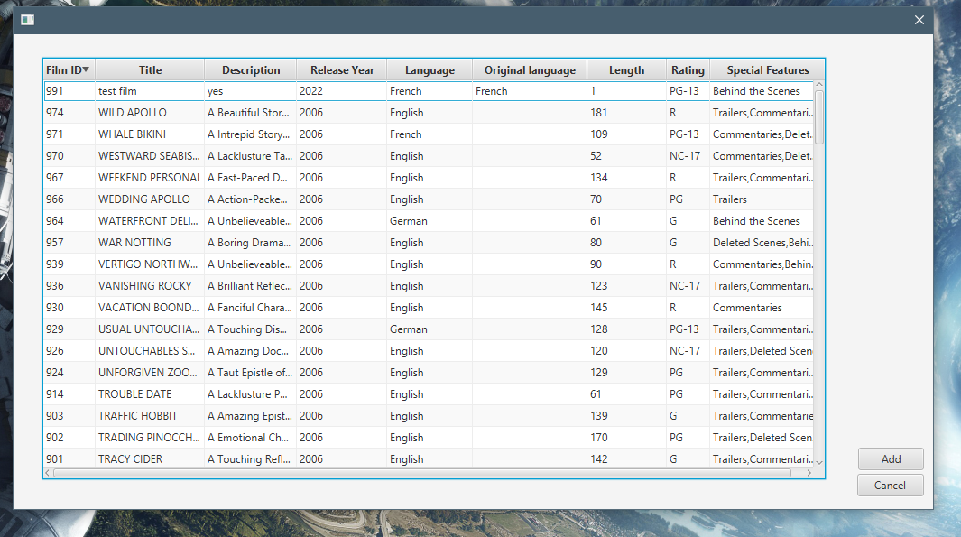

Επιλέγοντας μία σειρά και μετά πατώντας το κουμπί Add προσθέτουμε διαθέσιμο απόθεμα για αυτή τη ταινία, το οποίο θα φανεί στον προηγούμενο πίνακα. Ας προσθέσουμε απόθεμα για τη ταινία test film. Στιγμιότυπο :

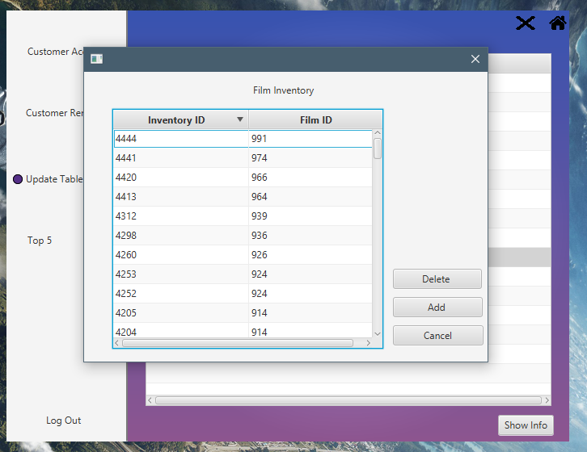

Tώρα ας την επιλέξουμε και ας τη διαγράψουμε. Στιγμιότυπο :

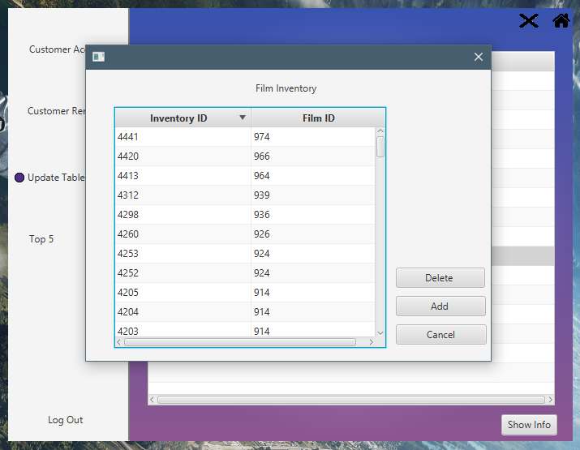

Βλέπουμε πως δεν υπάρχει πια, μιας και η τελευταία ταινία είναι η προτελευταία του προηγούμενου στιγμιότυπου (974).

Πατώντας το Top 5, ο υπάλληλος μεταφέρεται στη σκηνή Top 5. Στιγμιότυπο :

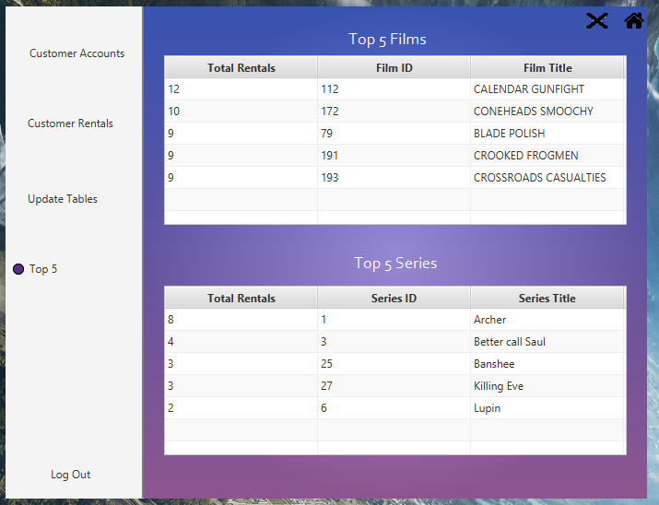

Εδώ μπορούμε να δούμε δύο πίνακες (ένας για σειρές και ένας για ταινίες), όπου εμφανίζονται οι 5 κορυφαίες σε ενοικιάσεις ταινίες και σειρές του μήνα με πρόσθετα στοιχεία τις συνολικές ενοικιάσεις και το ID τους.

Administrator

Aς συνδεθούμε ως o admin sebastian.goldberg@sakilaadmin.org

Στιγμιότυπο του Administrator Home Scene.

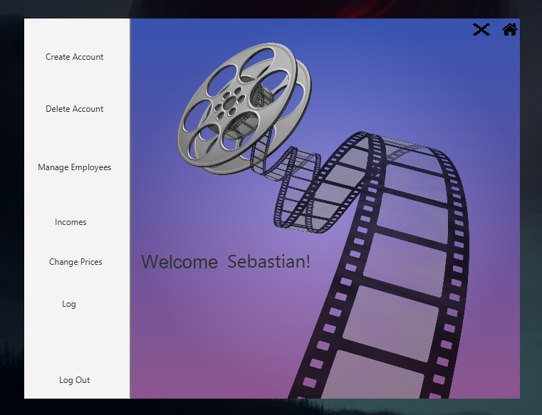

Μόλις εισερχόμαστε στο τμήμα της εφαρμογής για διαχειριστές, μπορούμε να δούμε το μήνυμα καλωσορίσματος, το κουμπί Log Out και τα δύο γενικά κουμπιά που υπήρχαν και στο τμήμα του πελάτη και του υπαλλήλου. Παρ’ αυτά είναι εμφανές ότι η αριστερή μεριά είναι αλλαγμένη βάσει των δικαιωμάτων που έχουν οι διαχειριστές. Το Create Account περιέχει μία λίστα με αιτήματα που αναμένουν αποδοχή με τα στοιχεία των πελατών που συμπλήρωσαν τη φόρμα registration, το Delete Account που περιέχει τους πίνακες Customers και Employees, από τους οποίους μπορούμε να διαγράψουμε λογαριασμούς πελατών και υπαλλήλων. Tο Manage Employees περιέχει τους πίνακες Administrators και Employees, από τους οποίους μπορούμε να αλλάξουμε τα δικαιώματα των υπαλλήλων και των διαχειριστών, από τη μία θέση στην άλλη (Employee-Admin). H Incomes περιέχει τα συνολικά έσοδα ενοικιάσεων ανά μήνα, το Change Prices επιτρέπει την αλλαγή των τιμών ενοικίασης σειρών και ταινιών και τέλος το Log που περιέχει όλες τις ενέργειες που κατέληξαν σε αλλαγές (Insert-Update-Delete) σε tables της βάσης μας.

Πατώντας τη σκηνή create account βλέπουμε έναν πίνακα με τη λίστα όλων των στοιχείων που εισήγαγαν οι πελάτες που έχουν κάνει αίτημα registration. Ο πελάτης που έκανε register μπορεί να φανεί στον πίνακα της create account, όπως φαίνεται παρακάτω :

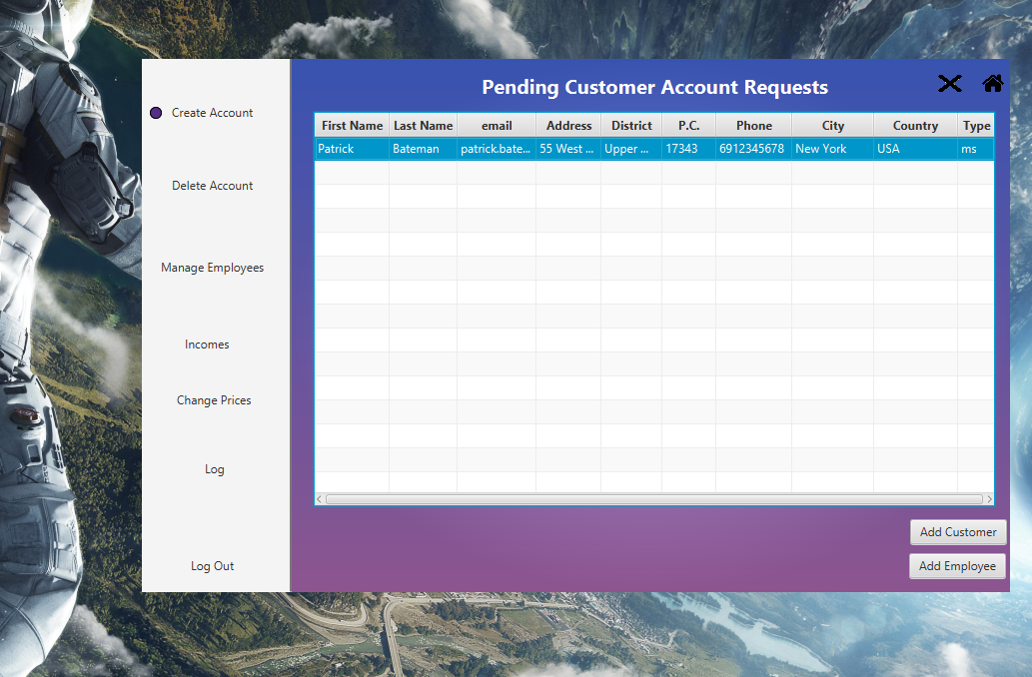

Με το πάτημα του κουμπιού Αdd Customer, ο πελάτης αφαιρείται από τον πίνακα και το αίτημά του γίνεται αποδεκτό.

Κατάσταση του πίνακα μετά το πάτημα του κουμπιού.

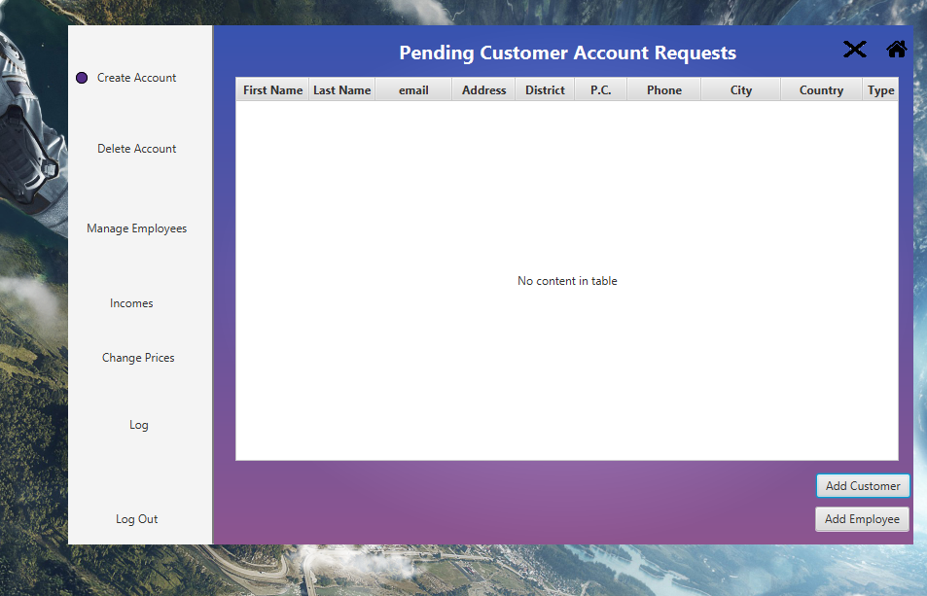

Αν ο διαχειριστής πατήσει το κουμπί Add Employee , ένα Dialog Pop Up εμφανίζεται με όλα τα στοιχεία που πρέπει να εισάγει ο διαχειριστής.

Επιτυχής registration scene :

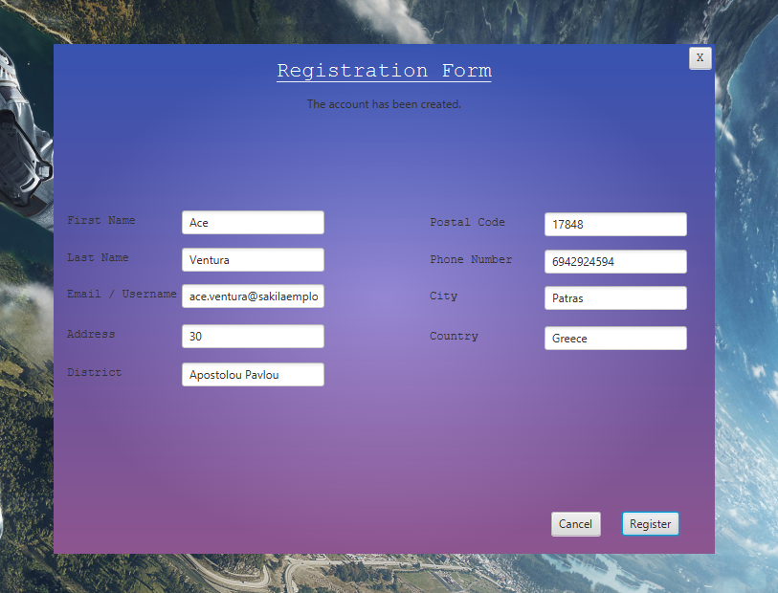

Αν εισαχθεί ήδη υπάρχον email εμφανίζεται το παρακάτω μήνυμα :

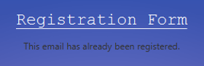

Πατώντας cancel, το Pop Up κλείνει χωρίς καμία ενέργεια.

Πατώντας το κουμπί Manage Employees, βλέπουμε δύο πίνακες από τους οποίους μπορούμε να αλλάξουμε τους ρόλους υπαλλήλων και διαχειριστών. Στιγμιότυπο :

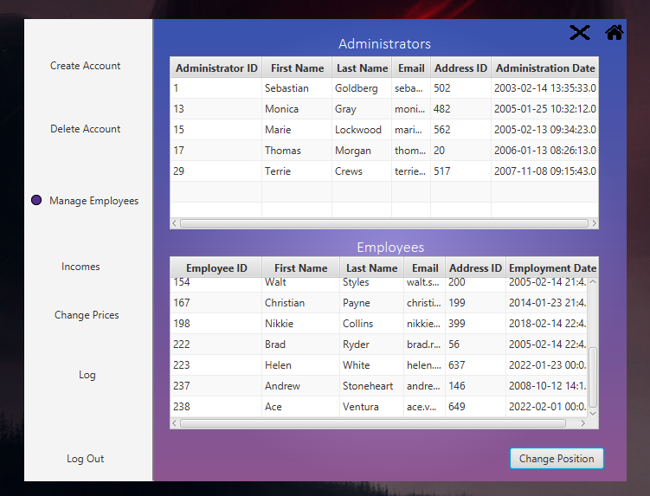

Επιλέγοντας το άτομο που θέλουμε και πατώντας το κουμπί Change Position, αλλάζουμε τα δικαιώματα κάθε υπαλλήλου.Ας αλλάξουμε τον υπάλληλο Ace Ventura σε διαχειριστή.Στιγμιότυπο :

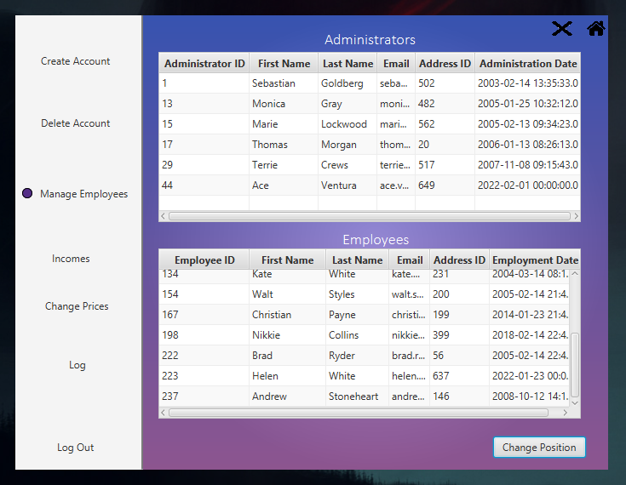

Ας αλλάξουμε τον υπάλληλο Terrie Crews από διαχειριστή σε υπάλληλο. Στιγμιότυπο :

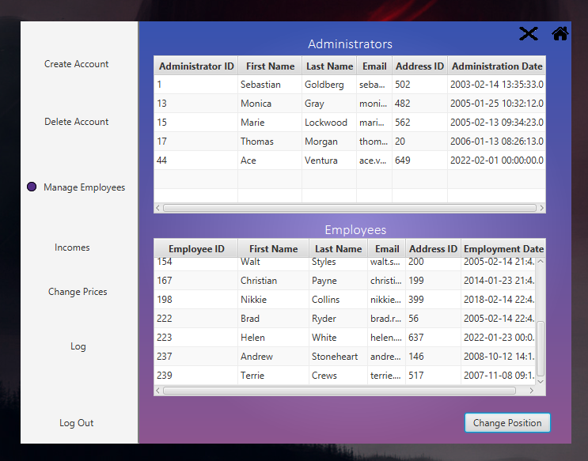

Βλέπουμε πως οι ενέργειες στους πίνακες πραγματοποιούνται επιτυχώς.

Πατώντας το κουμπί Delete Account, βλέπουμε δύο πίνακες από τους οποίους μπορούμε να διαγράψουμε λογαριασμούς. Στιγμιότυπο :

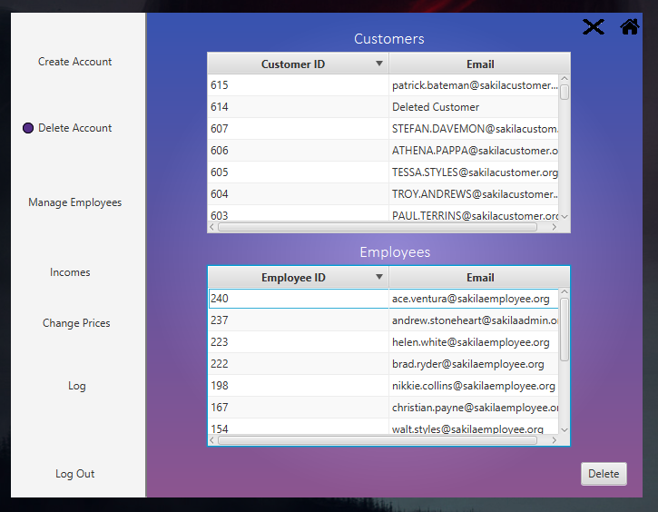

Ας διαγράψουμε τον υπάλληλο και τον πελάτη που δημιουργήσαμε σε προηγούμενη ενέργεια, δηλαδή τους Ace Ventura και Patrick Bateman. Στιγμιότυπο :

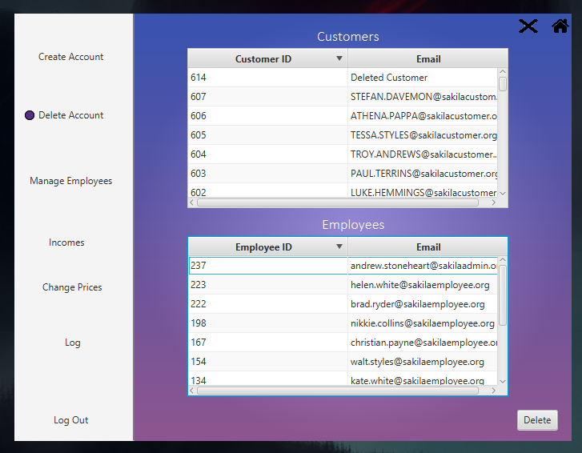

Όπως βλέπουμε, τα στοιχεία διαγράφηκαν επιτυχώς από τους δύο πίνακες. Ο υπάλληλος Deleted Customer, χρησιμοποιείται για την ορθή αντιστοίχιση στοιχείων στις ενέργειες του υπαλλήλου ακόμα και μετά τη διαγραφή. Ο υπάλληλος αυτός, λειτουργεί ως default value και δε μπορεί να διαγραφεί από τη βάση, μέσω αμυντικού προγραμματισμού.

Πατώντας το κουμπί Incomes, βλέπουμε έναν πίνακα στον οποίο μπορούμε να δούμε τα έσοδα από ταινίες και σειρές ανά μήνα. Στιγμιότυπο :

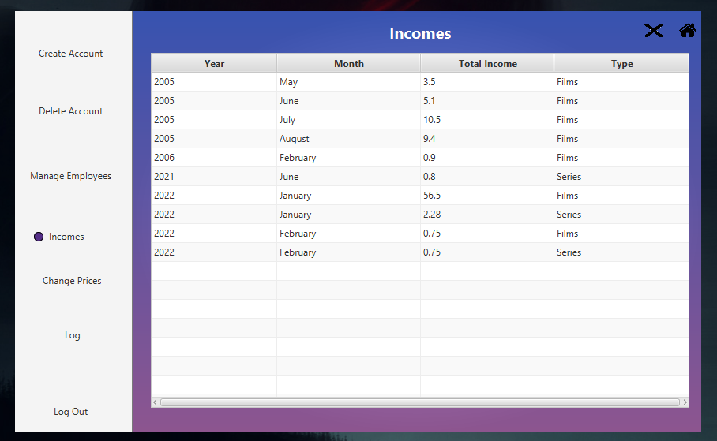

Ο πίνακας περιέχει ορισμένα στοιχεία για το σύνολο ενοικιάσεων, όπως το έτος, τον μήνα, τα συνολικά έσοδα και τον τύπο παραγωγής(ταινία ή σειρά) από τον οποίο προέκυψε αυτό το εισόδημα.

Πατώντας το κουμπί Change Prices, βλέπουμε τέσσερα πεδία, μέσω των οποίων μπορούμε να αλλάξουμε τις τιμές σειρών και ταινιών, ανάλογα με τον τύπο του πελάτη. Αν ο πελάτης, έχει επιλέξει μόνο σειρές ή ταινίες, αλλάζουμε μόνο ένα πεδίο, ενώ αν ο πελάτης έχει επιλέξει και τα δύο, τότε αλλάζουμε και τα δύο τελευταία πεδία. Στιγμιότυπο :

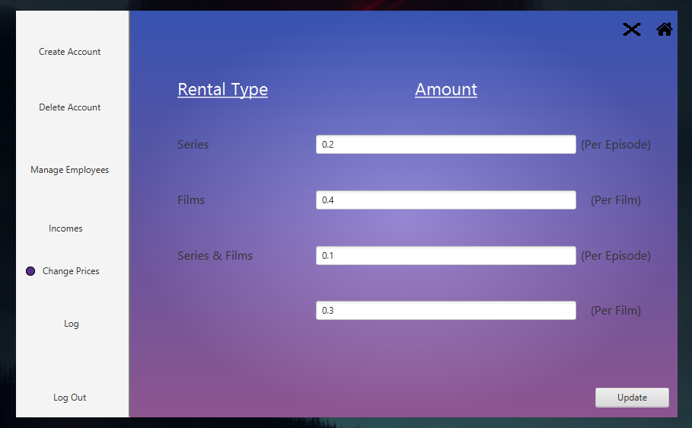

Ας αλλάξουμε τις τιμές σε όλα τα πεδία. Πατώντας το κουμπί Update και ανανεώνοντας την σκηνή μπορούμε να δούμε πως οι τιμές άλλαξαν. Στιγμιότυπο :

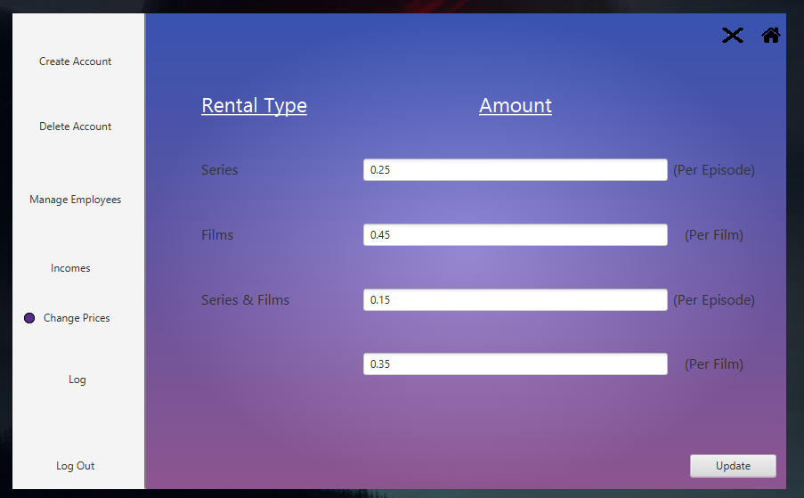

Πατώντας το κουμπί Log, βλέπουμε δύο πίνακες με τους οποίους μπορούμε να δούμε τις ενέργειες κάθε χρήστη της βάσης συναρτήσει του πίνακα της επιλογής μας. Επιπρόσθετα, δίνεται δυνατότητα να επιλεγεί ημερομηνία στα συγκεκριμένα συμβάντα που πιθανότατα ψάχνουμε. Στιγμιότυπο :

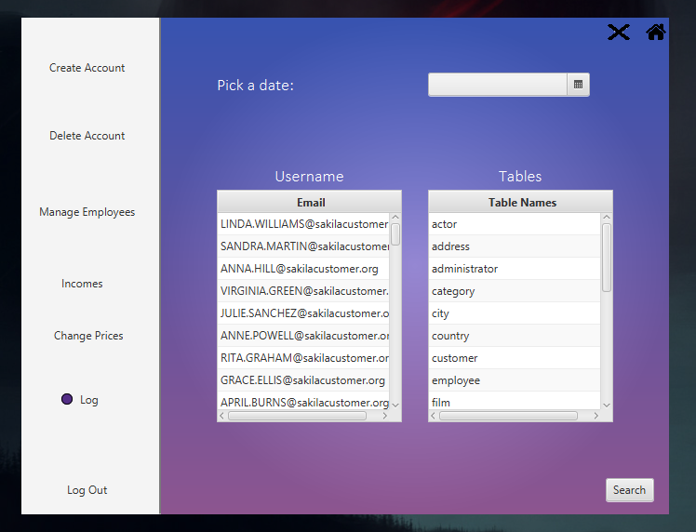

Ας επιλέξουμε τον [Sebastian.goldberg@sakilaadmin](mailto:Sebastian.goldberg@sakilaadmin) και κανένα άλλο πεδίο. Η παραπάνω επιλογή θα μας επιστρέψει όλες τις ενέργειες που έχει πραγματοποιήσει πάνω στη βάση ο διαχειριστής αυτος. Στιγμιότυπο :

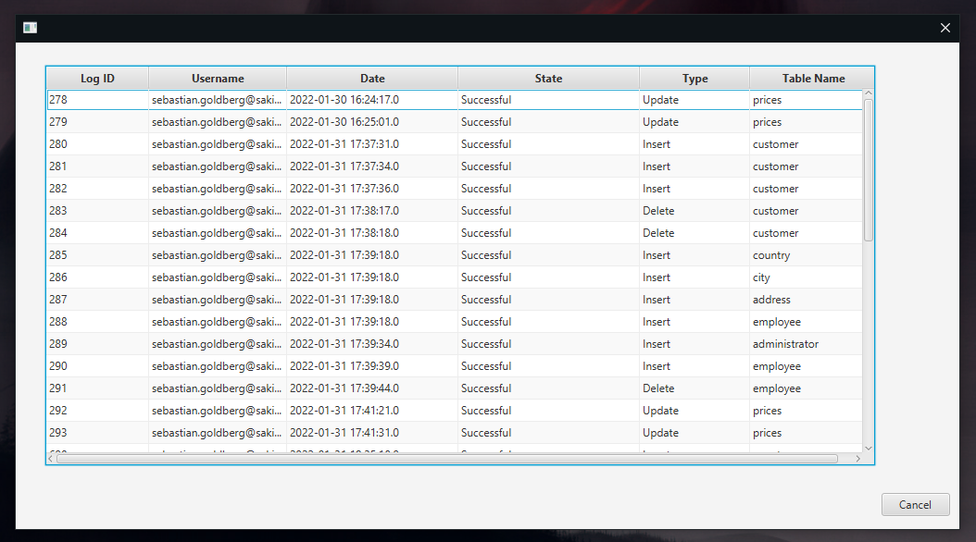

Επιλέγοντας τον ίδιο διαχειριστή και τον πίνακα Countries, βλέπουμε τις ενέργειες που έχει πραγματοποιήσει ο διαχειριστής πάνω στον πίνακα Countries. Στιγμιότυπο :

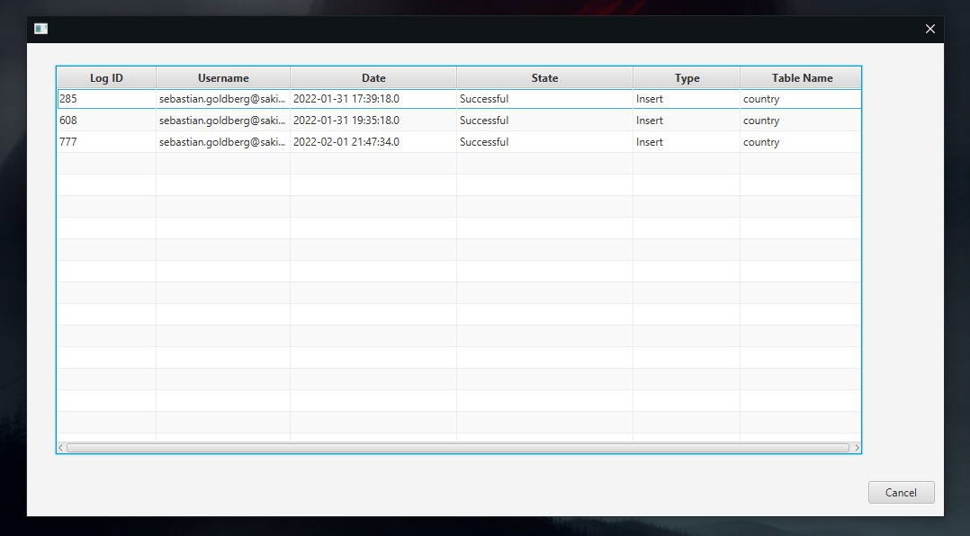

Για χάριν πλειονότητας, επιλέγουμε και τον υπάλληλο [john.rollins@sakilaemployee.org](mailto:john.rollins@sakilaemployee.org) και τον πίνακα customer. Στιγμιότυπο :

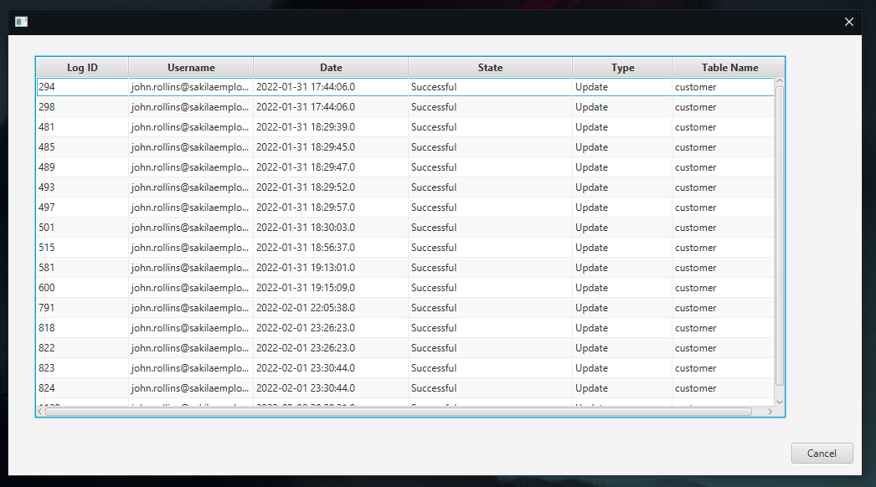

Για να δείξουμε την ορθή λειτουργία της επιλογής ημερομηνίας, βάζουμε τις εξής επιλογές στο σύστημα (31/1/2022):

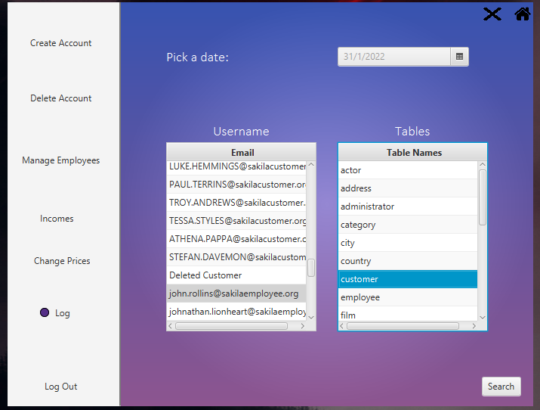

H επιλογή μας επιστρέφει τις αλλαγές που έγιναν στην ακριβή ημερομηνία που διαλέξαμε. Στιγμιότυπο :

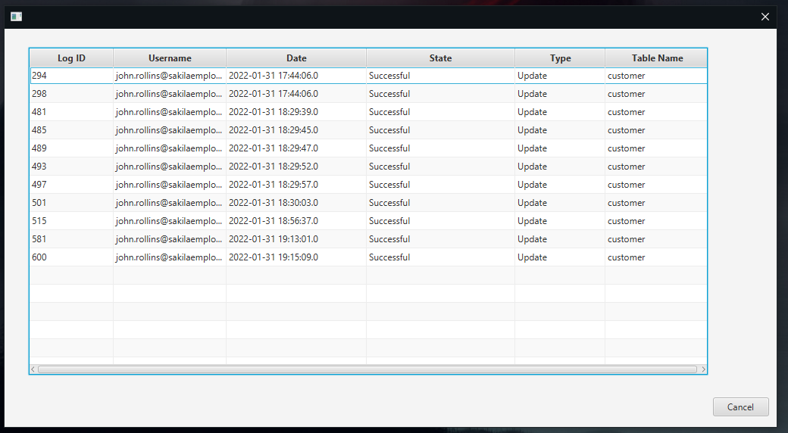

Για τους πελάτες επιλέγουμε τα εξής στοιχεία :

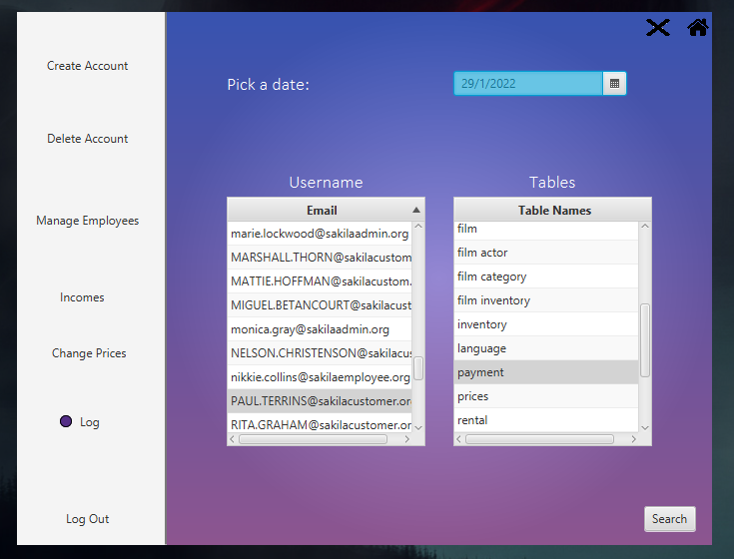

H επιλογή μας επιστρέφει τον εξής πίνακα :

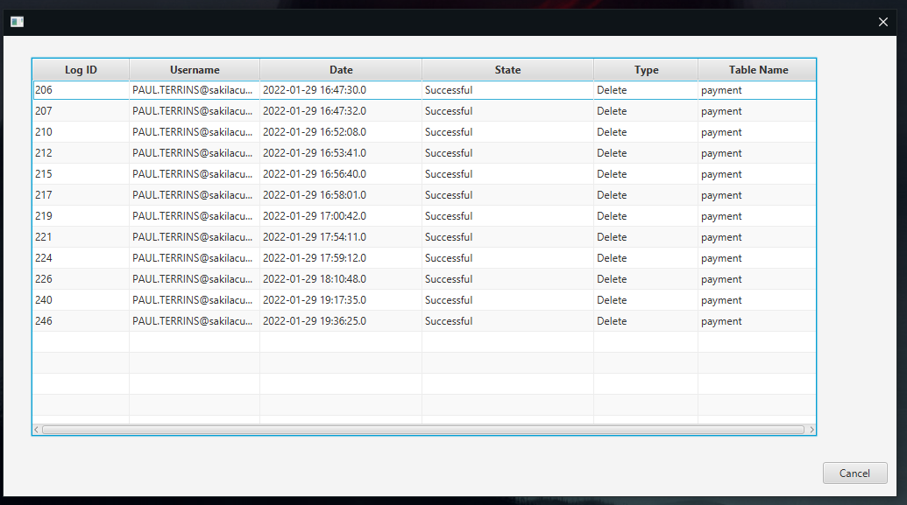

To παραπάνω δείχνει όλες τις αλλαγές στον πίνακα payment που έγιναν από τον χρήστη [PAUL.TERRINS@sakilacustomer.org](mailto:PAUL.TERRINS@sakilacustomer.org) για ημερομηνία 2022-01-29.

Το πεδίο από το οποίο επιλέγουμε ημερομηνία μεταβλήθηκε, έτσι ώστε να μην μπορεί να δεχθεί οποιαδήποτε είσοδο από το πληκτρολόγιο του χρήστη, αλλά κινητοποιεί τον χρήστη να επιλέξει την επιθυμητή ημερομηνία από μία δεδομένη λίστα. Στιγμιότυπο :

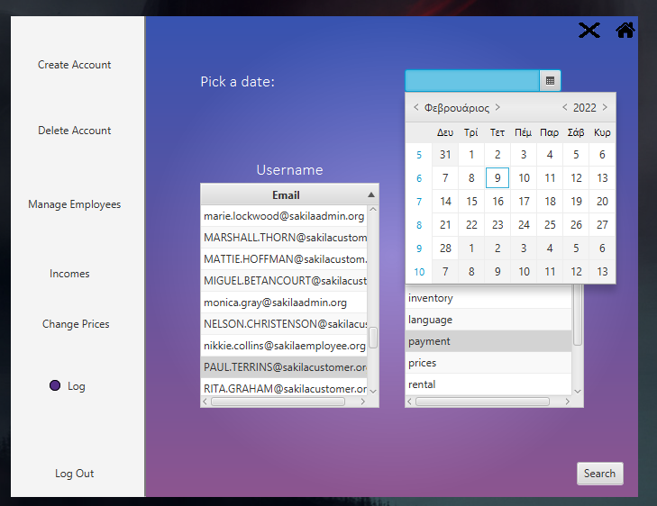

Βλέπουμε πως ο μήνας, το έτος και η ημέρα επιλέγονται διαφορετικά, ενώ το πεδίο που εμφανίζεται η ημερομηνία έχει ρυθμιστεί να μην μπορεί να το αλλάξει ο διαχειριστής.